Технически

полимерни материали

Учебно пособие, изградено основно върху лекционния курс по дисциплината “Конструкционни неметални композити”,
преподаван в катедра “Машинни елементи и неметални конструкции”
на Машиностроителния факултет,
ориентирано и към подготовката на студенти от други машинни и
електротехнически специалности на Технически университет – София

гл. ас. д-р Мартин Ф. Раденков
катедра МЕНК на МФ, Технически университет - София

София
< 2010 >
основни Методи и инструменти за преработка
НА най-масово приложимите ПОЛИМЕРНИ МАТЕРИАЛИ

1. Видове пластмаси, употребявани за производството на технически и битови изделия. Основни свойства и приложения

1.1. Общи представи за полимерите и полимерните материали. Понятие ”Пластмаси”
Заобикалящият ни свят изобилства от разнообразни полимери. Някои от тях са естествени, възникнали и възпроизвеждащи се спонтанно в природата, други са продукт на човешката дейност.
Природните полимери са разпространени най-вече в земната кора (слюда, ортоклаз, графит и др.). Особен клас с уникални свойства са биополимерите - основни градивни елементи на живата природа. Те участват във всички обменни процеси в растенията и животните. От тях са съставени и чрез тях функционират сложни и прецизни до съвършенство структури като нервните системи на висшите организми и тяхната върховна еманация - човешкият разум. В биополимерите е заложена огромна информация за хода на еволюцията на видовете, в която е „кодирана” и програмата на бъдещото им развитие.
Изкуствените и синтетичните полимери също са многобройни, разнообразни по свойства и функционални възможности. Присъствието им в почти всички области на човешкото битие е съществено - от неврохирургията до тежкото машиностроене и космическата техника.
Темата на учебната дисциплина ограничава нашето внимание върху онези полимерни продукти, които са класифицирани като конструкционни материали. Това са органични полимери или композити на тяхна основа.
Отличителна особеност на полимерите е относително високата маса на молекулите им, обусловена от тяхната голяма дължина. Поради това те се определят като ”макромолекули”.
Макромолекулите са с изразена линейност. Съотношението между дължината и диаметъра им обикновено е 1000 : 1 и повече. Те се състоят от съчленени атомни групи - остатъци от изходните мономери. При такава геометрична диспропорция макромолекулите наподобяват вериги (полимерни вериги или макровериги).

H H
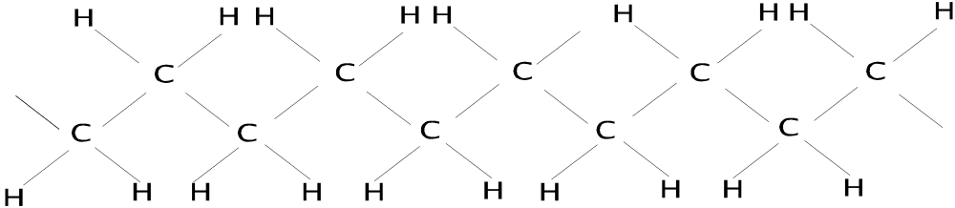

Фиг. 1: Плоско изображение на част от макромолекулата на полиетилена

Полимерните вериги са ”начупени”, тъй като химичните връзки, свързващи атомите от „скелета” им, сключват помежду си определени пространствени ъгли. Като цяло ориентацията им описва дълга спирала, по която са разположени атомите, образуващи веригата. Оста на спиралата определя линейната конфигурация на макромолекулата.
Голямата дължина на полимерните молекули и възможността отделните атоми да се въртят около прости химични връзки придават висока гъвкавост на макроверигите.
В съответствие с всеобщия стремеж на материята към енергийна стабилност (състояние с минимално съдържание на свободна енергия) и благодарение на своята гъвкавост макромолекулата се нагъва съобразно термодинамичните условия. Така общата ú повърхност се свежда до възможния минимум за дадените условия, тъй като повърхностната енергия има съществен дял от общото енергосъдържание на една система, а свиването на макромолекулата намалява граничната повърхност.
Поради дължината си и термодинамичната целесъобразност макромолекулите разполагат с богат конформационен набор. Това са различните нагънати структурни варианти, възможни за дадена полимерна верига при въртене на атоми от оста ú едни спрямо други без разкъсване на химични връзки. Химичната природа на полимерите и конфигурацията на линейната молекула определят свободата на движение на ротиращите атоми и взаимното им влияние в непрекъсната динамика. На определено разстояние в зависимост от изброените особености корелацията на въртеливите движения на атомите изчезва. Тези участъци, проявяващи се като автономни кинетични единици, се наричат сегменти.
Полимерните макромолекули наподобяват статистическо кълбо, нагънато съобразно условията и дължината на сегментите. То е характерно за аморфните полимери. Макромолекулите, които имат системно пространствено подреждане на звената (стереорегулярно) в стремежа си към намаляване на външната повърхност (респективно – на свободната си енергия) се нагъват, образувайки кристални структури, които се обединяват в по-големи кристални образувания. Тези полимери се наричат ”кристални”, а още по-коректно - ”кристализиращи” (тъй като поради статистическата дефектност на макромолекулите полимерите не кристализират напълно). Те като правило съдържат аморфни образувания помежду и вътре в кристалните домени. Някои от по-дългите полимерни вериги участват във формирането на няколко кристални образувания. Част от тях преминават през аморфните области. Такива макровериги се наричат „проходни молекули”.

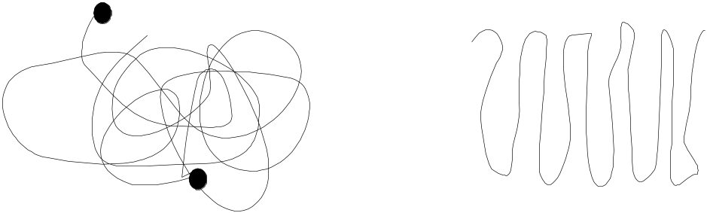

а) статистическо кълбо; б) кристална ламела

Фигура 2. Конфигурация на макромолекулите

Аморфните и кристалните домени са формирани от групи нагънати макромолекули съобразно дължината на техните сегменти. Получават се различни надмолекулни структури. Те са стабилизирани от комплекс вандерваалсови и водородни връзки, които сами по себе си са значително по-слаби от ковалентните и йонните, но адитивният ефект от огромния им брой по дължината на макроверигите съшествено допринася за здравината на полимерните вещества.
В зависимост от химичния състав, молекулната маса, молекулномасовото разпределение, дължината на сегментите, формата и размерите на надмолекулните структури, както и от природата и гъстотата на вандерваалсовите връзки полимерите имат разнообразни свойства. Отделните фактори се отразяват в една или друга степен върху агрегатните, физичните и фазовите състояния на веществата. В различни температурни интервали отделните полимери биват твърди (стъкловидни или кристални), високоеластични (каучукоподобни) и течни (стопилки).
Полимерни материали наричаме онези, които в температурния диапазон на експлоатация на потенциалните изделия се намират в твърди агрегатни състояния - стъкловидно, кристално или каучукоподобно. При това те имат якостно-деформационни характеристики, приемливи за съответните приложения.
Пластмасите са полимерни материали, които в условията на експлоатация са с твърда консистенция (кристални или стъкловидни) и при силови въздействия проявяват механичното поведение на еластични тела. Те могат да бъдат съставени само от полимерно вещество или напълнени с различни субстанции. При по-висока степен на напълване материалите се отнасят към категорията на полимерните композити.
Характерна за пластмасите е тяхната пластичност (определяща за названието им), много по-голяма от тази на повечето солидни материали. Тя се дължи на гъвкавостта на макромолекулите, на ванделрваалсовите връзки и на особеностите на надмолекулните структури.
По природа пластмасите са лоши проводници на електрически ток и топлина. Имат понижена твърдост и повишена деформируемост при механични въздействия.
Еластомери са онези полимери и полимерни композити, които в температурния диапазон на експлоатация са еластични. За тях са характерни много големи обратими деформации (стотици и хиляди проценти), ниска твърдост, удароустойчивост, демпферираща способност и др. Към тази група материали се отнасят всички каучуци, еластични полиуретани и намерилите напоследък широко приложение термокаучуци.
Предимство на пластмасите е ниската им плътност. Тя се колебае от 850 до 2 000 кg/m³ и е от 8 до 4 пъти по-ниска от тази на металите.
Пластмасите са добри електро- и топлоизолатори. В повечето случаи са корозионноустойчиви. Най-големите им предимства все пак са относително ниските температури на топене и лесната им преработваемост във вискознотечно състояние (като полимерни стопилки). Това обуславя висока технологичност и конкурентно ниска себестойност на продукцията. Производствените серии обхващат от хиляди до стотици хиляди изделия – включително такива с много сложен дизайн или големи габарити. Обикновено отпада нуждата от допълнителна механична обработка.
По отношение на дизайна пластмасите са незаменими материали поради неограничените възможности за създаване на разнообразни форми при голяма свобода на цветовото оформление.
Сред недостатъците на пластмасите са посредствените им механични свойства. Те имат от пет до десет пъти по-ниска якост от металите. Модулът им на еластичност е от 500 до 2 000 МРа. За сравнение този важен показател при алуминия е 75 000 МРа, а за стоманите – 200 000 МРа. Друг недостатък е склонността им при механични напрежения, осезаемо по-ниски от пределните, да развиват с времето значителни необратими деформации. Този ефект в практиката често се описва като “студено течене”. Дължи се на способността на макромолекулите да компенсират постепенно механичните напрежения, променяйки своите конформации (релаксация на напрежението).
Подобни недостатъци и техният генезис трябва да се познават, защото в някои случаи ограничават приложението на пластмасите. Характерни примери могат да се приведат от изработваните детайли и елементи, подложени на значителни статични и динамични силови въздействия в машини, строителни съоръжения и други конструкции.
Приложението на полимерните материали трябва да е съобразено и с тяхната топлоустойчивост. В това отношение те отстъпват на другите конструкционни материали. Важно е също така да се държи сметка за склонността на пластмасите към “стареене” при повишени температури и особено под въздействието на ултравиолетови лъчи.
За избягване на посочените недостатъци са създадени полимерни композити, усилени със стъклени и въглеродни влакна или други армиращи пълнители. Те имат механична якост, конкурираща якостта на металите, и модул на еластичност (Е), превишаващ на порядъци този на обикновените пластмаси. В тях е подтиснат ефектът на “студено течене”. Създадени са и ефикасни рецептури за забавяне на стареенето.
Еластомерните материали в чист вид или като композити (например гуми) са незаменими за редица технически приложения: автомобилни гуми, транспортни ленти, ремъчни предавки, уплътнения и др. Термокаучуците намират все по-широко приложение в обувната промишленост, спорта, бита и медицината.

1.2. Методи за преработка на термопластични материали
а) Термопластични и термореактивни пластмаси
Пластмасите по своята природа и свързаното с нея характерно тяхно поведение при различни температури се делят на две основни групи: реактопласти и термопласти.
Реактопластите са полимери, чиито макромолекули съдържат активни химични групи. При повишени температури в присъствието на катализатори и други химически агенти те реагират, като образуват връзки - “мостове” между отделните макровериги. Така се получава пространствена полимерна мрежа. Пластмасите, изградени от пространственоомрежени полимери, имат по-голяма коравина и по-висока топлоустойчивост в сравнение с термопластите. При повишаване на температурата не се топят. Не се разтварят в органични и неорганични разтворители. Ефектът “студено течене“ е сведен да минимум.
Съществена разлика има в принципите на преработка на термопласти и реактопласти. Първите се втвърдяват при понижаване на температурата, а вторите - при нейното повишаване.
б) Методи за преработка на термопластичните пластмаси
Термопластичните пластмаси при високи температури се стопяват и преминават в течно състояние. То се нарича ”вискознотечно” състояние, защото вискозитетът на полимерните стопилки е много висок (10 000 - 100 000 Ра). Тяхната реология се отличава от тази на познатите течности. Механичната поведение на полимерните течности (стопилки) се отклонява от закона на Нютон, поради което се наричат “ненютонови течности”. За тяхното транспортиране и формуване на изделия са необходими големи усилия. Крайните изделия се оформят чрез охлаждане на полимерната стопилка в специално приготвени за целта форми.
При охлаждане стопените полимери преминават в твърдо агрегатно състояние. За аморфните полимери е характерна консистенцията на застинала течност - т. нар. “стъкловидно състояние”, докато кристализиращите достигат същинско твърдо състояние в кристалните си домени. Номинално и в класификациите то се формулира като „кристално фазово състояние”.
Аморфните полимери имат едно специфично физично състояние - “високоеластично”. На температурната скала то заема междинно положение между характеристичните температури на встъкляване и втечняване. При него полимерите се отличават с голяма еластична деформация при прилагане на механични натоварвания. Тяхното поведение е типично за еластомерните материали (макар и в някои случаи извън обичайните условия на експлоатация).
Термопластичните пластмаси могат да се топят и втвърдяват многократно. По това те се отличават от термореактивните, които, веднъж втвърдени, не се топят при повишаване на температурата поради омрежването им.
Методите за преработка на термопластичните материали биват дискретни и непрекъснати.
За дискретните методи (леене под налягане и пресуване) е характерно периодично запълване на кухината в затворен формуващ инструмент със стопилката на полимера, нейното охлаждане до твърдо състояние, отваряне на инструмента и изваждане на изделието.
При непрекъснатите методи (екструзия) полимерната стопилка постъпва непрекъснато в двустранно проходим инструмент. На изхода от него тя преминава през оформяща дюза и се охлажда в калибриращи и охлаждащи съоръжения. Изделието се получава във вид на непрекъснат профил, фолио, лист, влакно или гранули.
Съществуват и смесени методи (бластформоване и термоформуване), при които чрез екструзия се получава полуфабрикат във вид на лист или „черво”, които се оформят като изделия в периодично действуващи инструменти.

Леене под налягане (шприцоване) на пластмаси. Машини и инструменти. Конструиране на шприцови пластмасови изделия за бита
Леенето под налягане е един от най-често използваните методи за преработване на полимерни материали. Той дава възможност за изработване на висококачествени изделия от пластмаси с различни маси и габарити от детайли с размери от няколко милиметра, тежащи по-малко от грам, до изделия, чиито измерения надвишават 1 метър и тежат 3 – 4 кg.
Шприцоването е високо производителен процес. Един агрегат (машина и инструмент) може да формува годишно от 120 хиляди до 15 - 20 милиона броя изделия. При това материалните загуби са минимални (2 – 3 %), а производителността на труда е много висока. За това допринася елиминирането на необходимостта от допълнителна обработка на изделията.
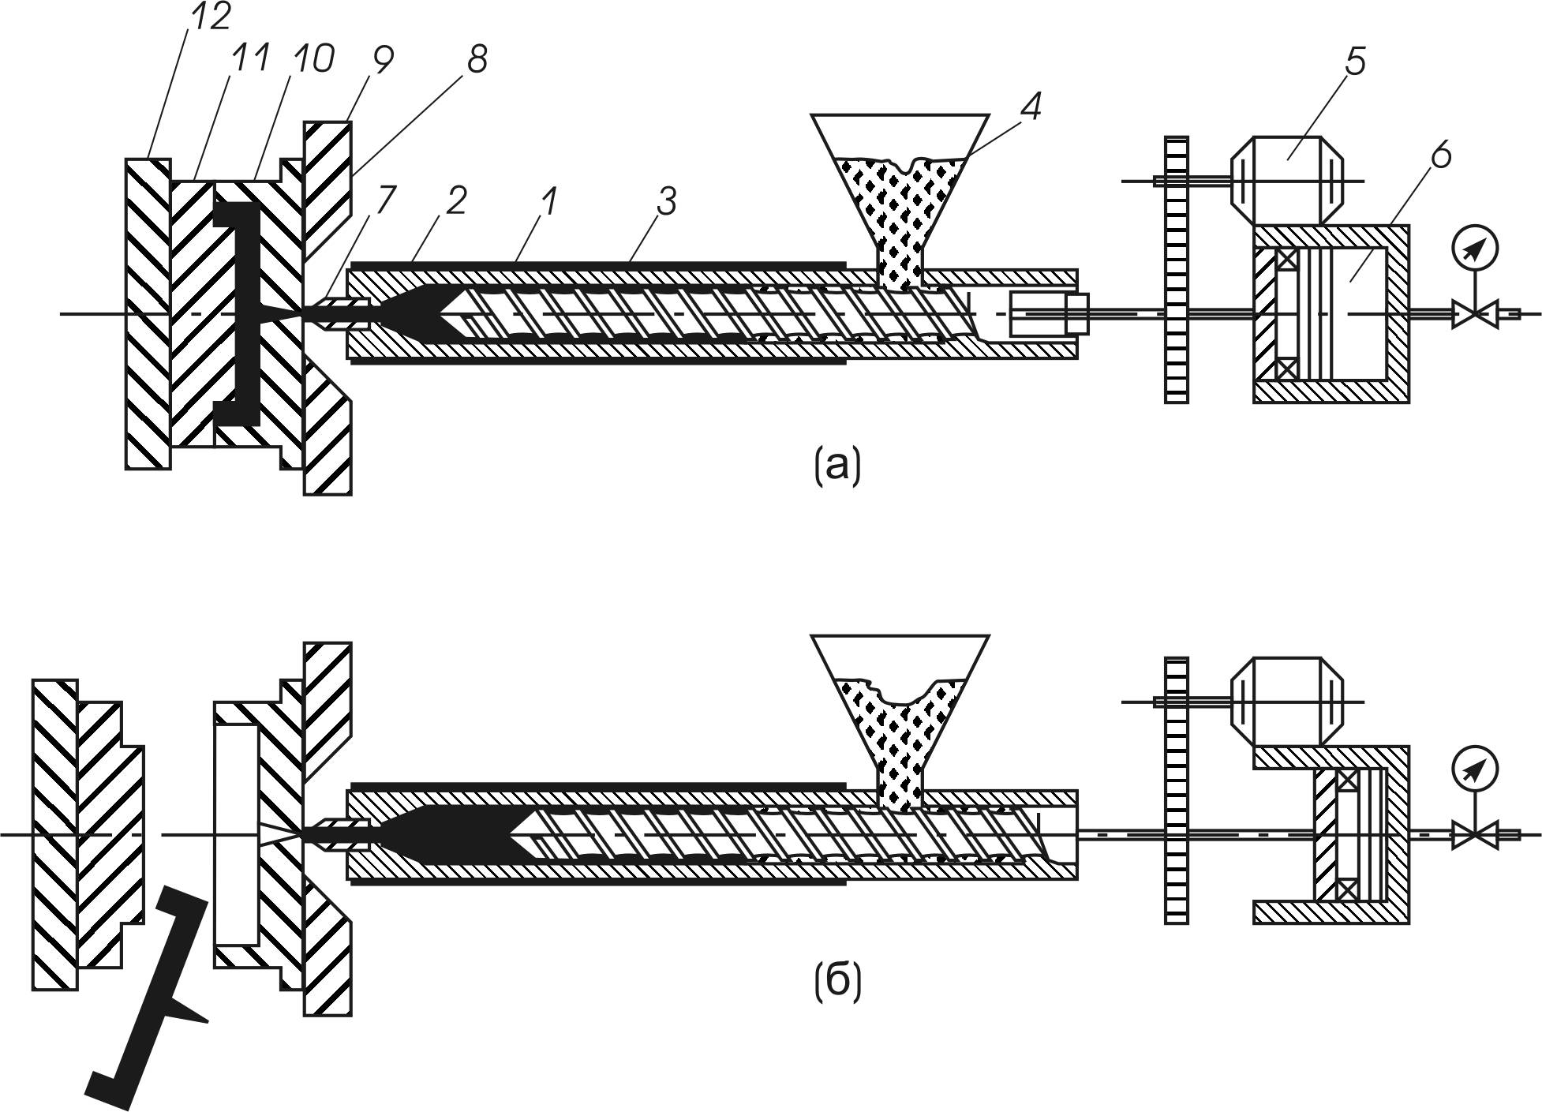

Фиг. 3: Принципна схема на инсталация (агрегат) за шприцване на изделия от термопласти
А - позиция на шприцоване - затворена шприцформа;
Б - позиция на изваждане на изделието - отворена шприцформа;
1 - пластифициращ и нагнетяващ шнек; 2-материален цилиндър; 3 - електрически нагреватели; 4 - захранващ бункер; 5 - електрозадвижване; 6 - хидравлично задвижване; 7 - пластмасово изделие; 9 - неподвижен плот на шприцмашината; 10 - матрица; 11 - поансон; 12 - подвижен плот на шприцформата; h - дълбочина на спиралния канал; n - брой на оборотите на шнека (обороти в секунда; Δ р - хидрдинамично съпротивление - разлика в налягането между 2 зони; η - вискозитет на стопилката, Ns/m²; L - дължина на изследваната зона, cm.

Гранулираният материал се насипва в захранващия бункер /4/. Там се поема от шнек /1/, който в началния участък на цилиндъра /2/ изпълнява транспортни функции. Вследствие на нагряването, триенето и компресията материалът се стопява. В предната част на цилиндъра под действието на шнека стопената пластмаса се хомогенизира и пластицира. При затворена шприцформа /10, 11/ под напора, упражняван от шнека, придвижен от хидравличния цилиндър /5/ в предна позиция, полимерната стопилка се шприцова през дюза /7/ във формообразуващата кухина на шприцформата. След нейното запълване шнекът продължава да поддържа налягане и дошприцва минималното количество стопилка, за да компенсира технологичното и термичното свиване на материала във формата. Там с помощта на охлаждащите канали, вградени в инструмента, полимерната стопилка застива и се втвърдява. В този момент шнекът прави реверс и се изтегля в задна позиция. Налягането на машината се понижава. Шприцформата се отваря чрез движение на подвижния плот на машината, върху който е монтиран поансонът. Едновременно с това се задейства изхвъргачна система, монтирана в инструмента. Изделието се изхвърля в отвора между матрицата и поансона.
Следва нов цикъл на формуване. Чрез постъпателно движение подвижният плот затваря пресформата. Шнекът се премества напред, осъществява се отново шприцоване на стопилката и се формува ново изделие. В зависимост от масата на изделието и вида на пластмасата продължителността на един формовъчен цикъл е от 30 до 90 секунди.
Леенето под налягане е препоръчителен метод, когато производствените серии са над 30 - 40 хиляди броя на година. В противен случай се нарушава икономическата целесъобразност, тъй като самите машини и инструменти предполагат значителни инвестиционни разходи.
Инструментите (в повечето случаи наричани шприцформи) за формуване на пластмасови изделия чрез леене под налягане са сложни технически съоръжения. Най-общо те се състоят от две части: неподвижна матрица, закрепена на стационарния плот на шприцмашината, и подвижна, която включва поансона. Тя е монтирана върху подвижния плот на машината. Заедно с него извършва постъпателни движения, в резултат на които формата се затваря и отваря. Силата на затварянето е по-голяма от силата на налягането на полимерната стопилка във формообразуващата кухина на шприцформата по време на шприцоване.
В шприцформите са монтирани различни функционални системи:
1. Система на формуващи елементи. При затворен инструмент те оформят кухина в инструмента с геометрията на крайното пластмасово изделие. Типични формообразуващи елементи са матрицата, която оформя външната повърхност на изделието, и поансонът, оформящ неговата вътрешна повърхност;
2. Система за леякови канали. Посредством нея стопилката на пластмасите се транспортира до гнездата на инструмента, където са разположени матриците в многогнездните шприцформи;
3. Система вентилационни канали, служещи за евакуация на въздуха от формообразуващите кухини при запълването им полимерна стопилка;
4. Охлаждащи системи. Те включват канали, през които протича охлаждаща течност. Тя отнема топлината от разтопения полимер във формата, при което той се втвърдява и се фиксира видът на желаното изделие;
5. Изхвъргачна система. Тя се състои от различни видове изхвъргачи или събуващи плочи. При определена степен на отваряне на формите те се задвижват и изтласкват изделието от формата;
6. Системи за центроване на шприцформите. Осигуряват точност при затваряне на формата. Те имат значение за прецизното оформяне на изделието и предпазват инструмента от механични повреди.
Шприцформите са силови динамични съоръжения със сложна кинематика на подвижните елементи.
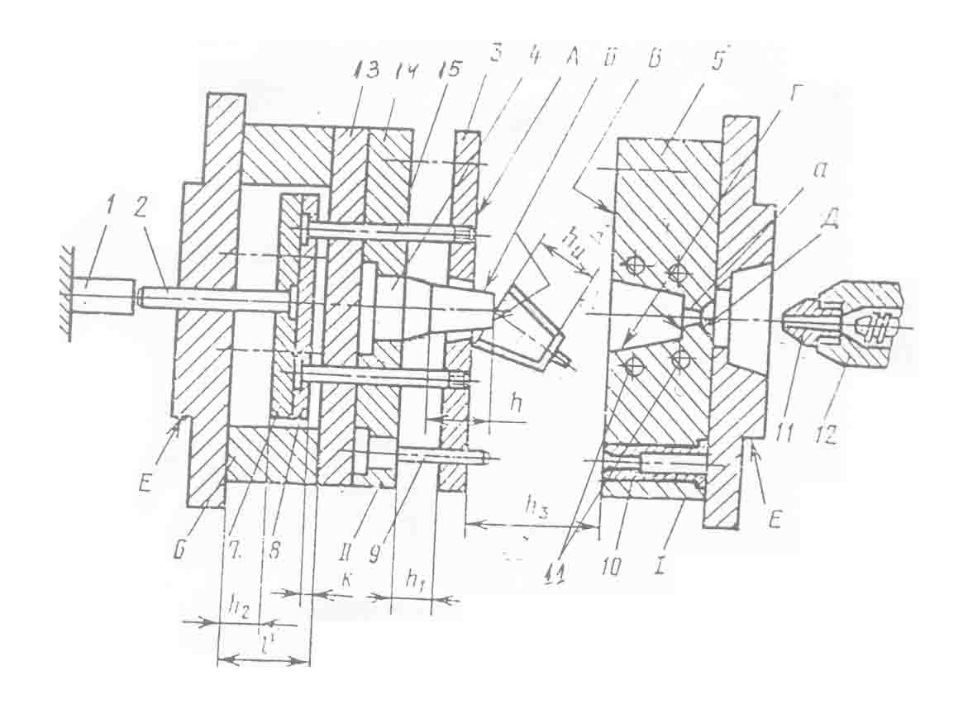

Фиг. 4. Едногнездна шприцформа за изработване на изделия с форма на пресечен конус
На фигурата е показана отворена шприцформа за леене на изделия с опростена форма. На нея могат да се разгледат всички основни системи на шприцовия инструмент. С букви А и В са означени повърхностите на основната делителна равнина, по която се осъществява отварянето и затварянето на шприцформата. Повърхностите на формообразуващата кухина са означени с букви Б – на поансона и Г - на матрицата. При затваряне на формата дюзата /11/ на инжектора /12/ се съчленява с повърхността на леяковата втулка /Д/ и полимерната стопилка през леяковия канал /а/ запълва формообразуващата кухина, разположена в матрицата /5/. След завършване на процеса на формуване на изделието инжекторът /12/ се оттегля. Започва отварянето на шприцформата. След като подвижната част се отдалечи на разстояние h₃, подвижният избиващ лост /2/ се опира в неподвижния лост /1/. Движението на подвижната част II назад продължава, а застопореният лост /2/ привежда в движение изхвъргачната система на инструмента. Тя се състои от подвижна плоча /7/ и свързана с нея планка /8/, между които са захванати избивачът /2/ и лостовете /5/, които задвижват събуващата плоча /3/. Последната избутва изделието от поансона (4).
Следва да се отбележи, че изделието се задържа върху поансона при отваряне на формата поради “затягане” около него. То се дължи на технологичното и термичното свиване на пластмасата при охлаждането ú до втвърдяване. По същата причина изделието намалява минимално външния си размер, което го “отлепва” от матрицата и облекчава изваждането му. Охлаждането се осъществява чрез циркулация на охлаждаща течност (най-често вода) в канали /11/. След изваждане на изделието формата се затваря, като долната част на поансона и фланецът /Е/ на неподвижната част /I/ се центроват с водачи /9/ и втулки /10/ към неподвижния плот, респективно подвижната част /II/ - към подвижния плот на машината.
След затваряне на шприцформата инжекторът се придвижва напред. Дюзата се съчленява с леяковата втулка. Шнекът набира обороти и шприцова полимерна стопилка във формообразуващата кухина. Започва нов цикъл за изработване на пластмасово изделие.
При отварянето на формата и изваждането на изделието шнекът е изтеглен назад и извършва реверсивно движение, при което пространството пред него се запълва с доза пластицирана полимерна стопилка, необходима за формуване на следващото изделие. Най-интензивна пластикация на материала се осъществява, когато машината работи на максимални обороти за задържане на формата под налягане и дошприцване на стопилката за компенсация на свиването на пластмасата във формата.
Принцип на действие на тези шприцформи е подвижността на матрицата /4/. При отваряне на инструмента тя се движи по наклонени водачи /3/ и се затваря напречно като челюст, при което външната повърхност на изделието се освобождава, след което то се събува от поансона и кух цилиндричен изхвъргач /3/.
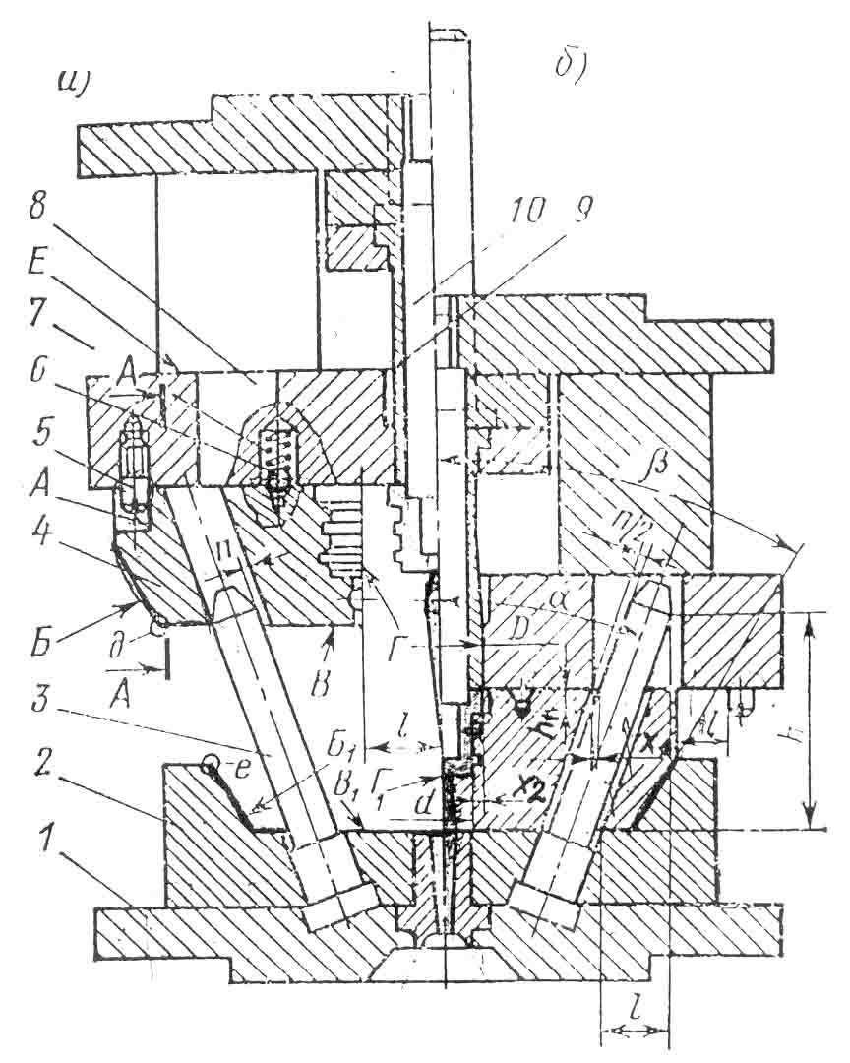

Фиг. 5: Многогнездна челюстна шприцформа за леене на изделия със сложен релеф на външната повърхност
На чертежа инструментът е разделен по осовата линия. Дясната му страна е показана в затворена позиция на инжекция. Лявата представя отварянето на матрицата преди задействането на изхвъргача. При затваряне центроването се осъществява от наклонените повърхности Б и Б₁ между матрицата и долната плоча.
Леякът се изстъргва от леяковата втулка благодарение на първоначалния постъпателен ход на подвижната част, който се дължи на голямата хлабина между водещите наклони на матрицата и наклонените плочи.

Конструиране на шприцови пластмасови изделия за бита

Конструирането на шприцови изделия за бита се подчинява на общите принципи за конструиране на пластмасови изделия. Някои от тях вече бяха посочени, а ще бъдат коментирани по-обстойно в следващите теми. Тук е уместно да се обърне внимание на възможностите на пластмасите за естетично и ергономично оформяне на машините и предметите, които заобикалят човека в модерната битова и урбанистична среда.
Конструкторът трябва да има предвид, че шприцованите пластмасови изделия са тънкостенни с равномерна дебелина – тип “черупка”. За усилване на отделни части се препоръчва използване на резба и профилиране на съответния участък на полимерната черупка.
Детайлите, разположени в близост до нагряващи се повърхности, следва да се изработват от топлоустойчиви полимери като флуоропласти, полиетеримид, полиетерсулфони, полиетеркетон, полифениленоксид, полиетеримид, полиимиди и др. В конструкцията трябва да бъдат предвидени подходящи въздушни луфтове за топлоизолация и отвори, осигуряващи охлаждане чрез ефикасна вентилация.
За изработване на силови детайли следва да се използват полимерни композити, усилени с дискретни стъклени или въглеродни влакна. Вече има достатъчно натрупан опит за използване на такива материали при производството на зъбни колела на предавателни механизми, барабани на перални, корпуси на фотоапарати и видеокамери, изпълнителни механизми на кухненски роботи, миксери и други механизирани уреди, кухненски и градински мебели, електротехническа арматура и др.
Задължително е строителни и интериорни елементи като дограма, врати, окачени тавани, подови покрития, мебели и мебелни елементи да се изработват от пластмаси с понижена горимост и топлоотделяне.

Екструзия на полимерни материали. Машинни съоръжения. Пластмасови профили за битови приложения. Пластмасови листи. Опаковъчни материали

Екструзията също е един масово прилаган метод за производство на пластмасови изделия. Той се отличава с много висока производителност, конкурираща шприцовото производство. Машините и инструментите са относително по-евтини (съобразно тяхната производителност). Пластмасовите тръби, фитинги и арматура изместват металните аналози във водоснабдяването, канализациите и топлофикацията. Те са корозионно устойчиви, имат по-малко хидродинамични съпротивления. По стените им не се натрупват минерални и органични отлагания. Пластмасовите тръби навлизат все повече и в газоснабдяването.
Екструзията е основният метод за производство на електрически кабели.
Получената чрез екструзия пластмасова дограма със своите високи качества, дълготрайност, функционалност, естетичност и ценова достъпност конкурира дървените и алуминиеви аналози.
Пластмасовите профили са крайно необходими при производство на мебели, машини и съоръжения. Те са важни елементи при оформяне на интериора на жилищни и обществени помещения.
Голямо значение за икономията на енергия имат екструдираните топлоизолационни материали от разпенени пластмаси.

Екструдерни машини
Голямо е разнообразието на екструдерни машини. Тяхната конструкция и комплектация зависят от природата и реологичното поведение на преработваната пластмаса, нейното насипно състояние (пудра или гранулат), както и от вида и габаритите на произвежданото изделие.
Основните елементи на екструдерната машина са шнекът и материалният цилиндър. Попадналият в спираловидната кухина между тях полимер се транспортира, стопява, пластицира и компресира, за да преодолее съпротивлението на формуващия инструмент, наречен “екструдерна глава”. Тя оформя изтичащата от нея стопилка в профил, който след това се фиксира чрез охлаждане в калибриращо устройство и окончателно - в охладителна вана.
Екструдерите най-често биват едно- и двушнекови. Първите са предназначени за преработка на гранулирани пластмаси, а вторите - за прахообразни полимери.
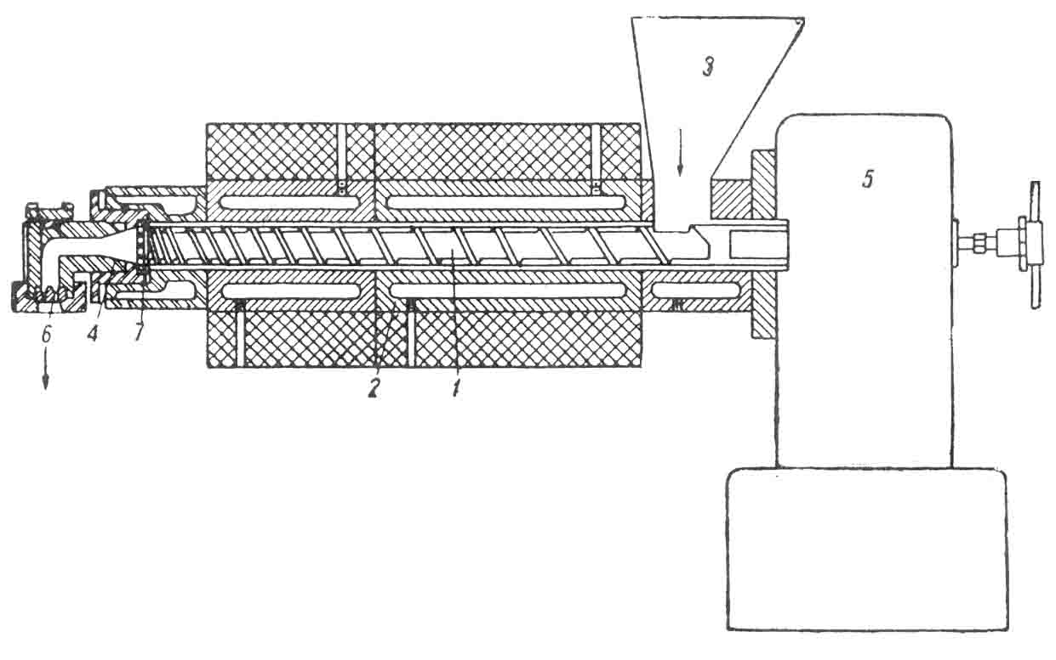

Фиг. 6: Принципна схема на едношнеков екструдер:
1 - шнек; 2 - цилиндър; 3 - бункер, захранващ машината с материал;
4 - глава с коляно; 5 - шкаф със задвижващи и регулиращи устройства;
6 - детайл, оформящ външната повърхност на пластмасовите профили;
7 - дроселираща решетка - филтър.

Гранулираният полимерен материал от бункер /3/ постъпва в материалния цилиндър /2/ в така наречената захранваща зона на екструдера. В нея шнекът поема гранулата и го транспортира към II зона - за топене и смесване на пластмасата. Той се движи напред, а въздухът се компресира и се изтласква назад.
В зона II полимерът се стопява от нагряването на стените и интензивното триене. Той се пластицира и стопилката се премества в III-та зона - на нагряването. Както се вижда от фиг. 1.6, винтовата линия на шнека по посока на върха се сгъстява и дълбочината на спиралния канал намалява. По тази причина налягането на стопилката се повишава и тя се нагнетява във формуващия инструмент – екструдерната глава. На края на цилиндъра има решетка, която изпълнява две функции: повишава налягането на стопилката и я прецежда от механични замърсители.
Първата част на уравнението определя правия поток на полимерната стопилка. Втората част изчислява обратния поток на вискозния флуид.
Важни характеристики на екструдера, от които зависи неговата производителност и качеството на екструдата, са:
Диаметърът на цилиндъра - d, който за различните машини е от 35 mm до 400 – 500 mm.
Дължината на шнека /L/ зависи от вида на материала и диаметъра на шнека. Съотношението ^{L}/_{d} е от 17 до 30 за материалите с по-голяма топлоемкост и по-висока термостабилност като полиолефини, полиметакрилат и др. Препоръчва се ^{L}/_{d} ≥ 25. За материали с по-ниска топлоемкост и по-малка термостабилност (като поливинилхлорид) ^{L}/_{d} ≥ 17.
Много от полимерите в процеса на полимеризацията се получават във вид на пудра. Нейната насипна плътност е от 200 до 400 kg/m³. Частиците, от които се състои, имат размери от 0,003 до 0,2 mm. Много често те представляват агломерати от по-малки частици, поради което са порести, съответно с голям вътрешен обем. Така например в прахообразния полиетилен - висока плътност (ПЕВП), тя достига до 3 – 3,5 cm³ на грам полимер и е два пъти по-висока от порьозността на активния въглен.
По описаните причини прахообразните полимери имат ниска топлоемкост и малка запълваща способност. Тези особености ги правят неподходящи за преработка с едношнекови екструдерни машини. За целта се използват инструменти с по-голям брой шнекове. Сред тях най-широко разпространение са придобили двушнековите екструдери.
Използват се различни двушнекови машини. Конструктивно те имат прилика с едношнековите екструдери, но за разлика от тях корпусът има форма на два надлъжно проникнали един в друг цилиндъра. В тях са поместени два шнека, които в зависимост от вида на материала и целите на преработката взаимодействат по различен начин (фиг. 7).
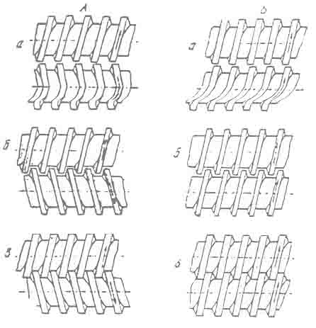

Фиг. 7. Конструктивни разновидности на двушнекови екструдери:
А – екструдери с противопосочно въртене на шнековете;
Б – екструдери с еднопосочно въртене на шнековете;
а – шнекове без зацепване; б – шнекове със зацепване;
в – шнекове с плътно зацепване

В зависимост от конструкцията, съчленяването си и посоката на въртене двата шнека създават различни по величина сили на срязване. Еднопосочно въртящите се без зацепване шнекове са подходящи за преработка на хомогенни и монотипни полимерни материали. Насрещновъртящите се шнекове с плътно зацепване осигуряват големи срязващи усилия и са подходящи за екструзия на напълнени с пълнители пластмаси, на полимерни смеси, както и за осъществяване на механо-химични процеси на трансформация на материалите.
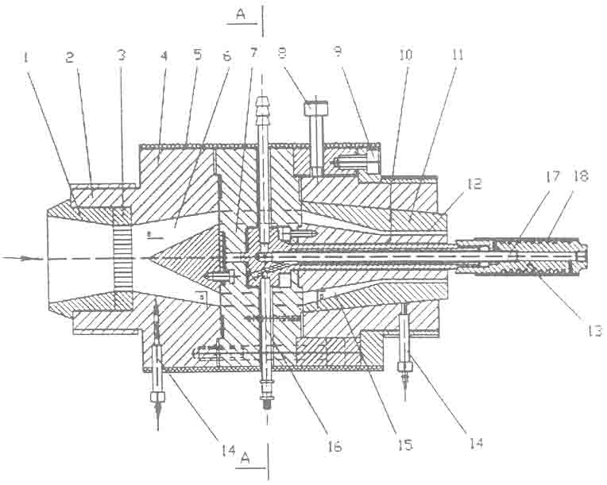

Фиг. 8: Правоточна екструдерна глава за производство на тръби и тръбни профили

Инструменти за получаване на екструзионни изделия
Както вече беше посочено, екструдерните глави са статични инструменти за получаване на пластмасови изделия. При тях липсват подвижни елементи, изпълняващи технологични операции. Състоят се от поредица канали, през които тече стопилката на пластмасата. Накрая завършват с дюза, която оформя профила на напречното сечение на изделието, което може да има неограничена дължина.
Главата се нарича правоточна, защото нейната ос на симетрия съвпада с тази на екструдера. Стопилката постъпва в адаптор /1/, който осъществява плавен преход от изхода на екструдера към входния канал на главата. Решетката /3/ повишава налягането в предната част на екструдера за по-добра пластикация на материала. Вискозният флуид постъпва в стесняващ се разпределителен канал /6/, като обтича конусното чело на дорна /10/ – тяло, оформящо вътрешната повърхност на изделието. В най-широката си част канал /6/ има форма на кух цилиндър. През него преминават дорнодържателите /7/. Те са с обтекаема форма, защото разсичат потока на стопилката. Последният постъпва в подвеждащия канал, който монотонно се стеснява. Нарастващото съпротивление повишава налягането на стопилката и споява разсечените от дорнодържателите потоци. Следва формуващият канал - дюза /12/. Тя има цилиндрична форма с постоянна хлабина. Дължината ú е достатъчна, за да релаксира еластичните деформации и натрупаните напрежения във вискозния поток. От нея излиза профил (в случая - тръба) с геометрия, близка до тази на проектното изделие. Профилът продължава движението си по повърхността на калибриращото устройство /13/. Особеност на този инструмент в случая е, че охлаждащата вода минава през добре термоизолирана коаксиална тръбна система /16, 17/, разположена в центъра на дорна, и охлажда калибриращото устройство чрез спирален канал /18/, разположен под формообразуващата повърхност.
Екструдерните глави се монтират непосредствено върху челото на екструдерите с различни стандартизирани устройства като резбови съединения (както в приведения пример), скоби, байонентни връзки и фланци. Инструментите се нагряват с електрически нагреватели, нужни за пускането им в действие и за компенсация на топлинните загуби при нормална работа.
За осигуряване на равномерност на екструдирания профил има различни системи, регулиращи концентричността на дорна и детайла, оформящ външните стени на дюзата (мундщук).
Производството на различни пластмасови профили е много актуално за строителството и интериорното оформление на различни помещения, за мебелното производство, електрониката, електротехниката и машиностроенето.
Профилите биват отворени и затворени. В зависимост от това инструментите са без или с дорнове (един или повече). Конструирането на такива екструдерни глави е сложно, защото в повечето случаи е нестандартно и в значителна степен зависи от опита, техническата интуиция и естетическия вкус на конструктора.
Особената задача на подобен тип глави е превръщането на плътния поток с кръгло сечение, който излиза от екструдерната глава, в плосък профил със сложна конфигурация. В случая това е постигнато с инструмент от касетъчен тип. Той се състои от сглобяващи се елементи (плочи), във всеки от които каналът плавно се трансформира от кръгъл в правоъгълен и от него - в дюза със сложно сечение на формообразуващата кухина. Фигуративно казано, главата е “нарязана на филии” с диференциално променящ се светъл отвор в тях. Такава конструкция е удобна за изработване, експлоатация и ремонт.
След екструдерната глава непрекъснато формиращият се профил се фиксира върху подходящо калибриращо устройство и се стабилизира окончателно в охлаждаща вана.

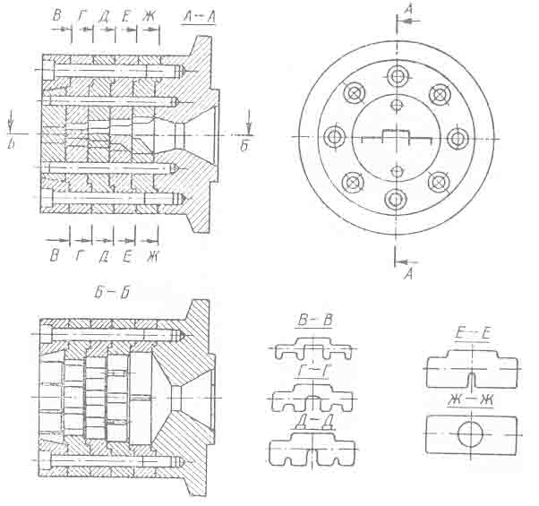

Фиг. 9: Конструкция на глава за производство на сложен отворен профил

Други масово произвеждани изделия са фолийните материали. Те имат огромно приложение във всички области на човешката дейност - в т. ч. и в бита. Известна истина е, че качествената и естетична опаковка повишава потребителския интерес към различни видове стоки. В тази връзка се провеждат мащабни изследвания и в пазарното пространство навлизат постоянно фолийни материали с нови качества в широк диапазон. Произвеждат се многослойни форми, които практически не пропускат кислород, както и други, през които живи организми могат да дишат. Има хидрофилни и хидрофобни опаковки, метализирани фолиа и такива с бактерицидно и фунгицидно действие. Излишно е да се коментира значението на термосвиваемите фолиа, биаксиално ориентираните изкуствени целофани и др.
Разглежданата глава се отнася към ъгловите, тъй като се променя посоката на течене на полимерната стопилка. Габаритите на инструмента са относително големи. Диаметърът на дюзата е от 20 до 2 000 mm. Важно условие за добрата работа на екструдерните глави - и особено за фолийните - е равномерен поток на стопилката, излизаща от дюзата. Това означава, че дебитът и скоростта на полимерния поток във всички точки от периметъра на дюзата трябва да бъдат равни. Такива са условията за гарантиране на равна дебелина на стените на формувания профил навред по обиколката му. За постигане на тази цел е необходимо хидродинамичното съпротивление по пътя на елементарните потоци на вискозния флуид да бъде изравнена по всичките 360 º на обиколката на изделията. Тъй като това се постига трудно (поради твърде усложнената конструкция), в главите се създават няколко системи за регулиране на дебита на стопилката и дебелината на профила чрез изравняване на налягането и локална промяна на хидродинамичното съпротивление в отделни участъци на каналите.

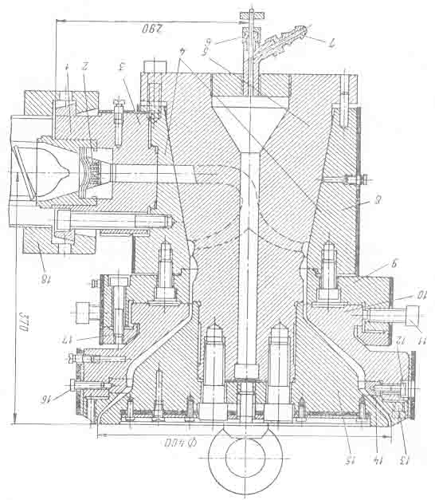

Фиг. 10: Конструкция на екструдерна глава за производство на ръкавно фолио

В показаната на фиг. 10 екструдерна глава равномерното подаване на стопилката се осъществява през два канала в околовръстен колекторен канал между централния ствол – пинол /5/ - и корпуса на главата /4/. Следва нов разширителен колектор, който играе ролята на ресивер, изравняващ налягането на флуида преди постъпването му в разпределителните и подвеждащи канали. С помощта на система от винтове /11/ се осъществяват радиални премествания на мундщука /10/ по отношение на пинола за изравняване на потоците. Със същата цел в близост до дюзата е разположено дроселно устройство. То има формата на еластичен метален ринг /14/. С помощта на винтове /16/ могат да се стесняват отделни участъци от разпределителния канал. Така чрез промяна на хлабината на канала се регулира хидродинамичното съпротивление и се намалява дебитът на отделни потоци (ако превишава дебита на останалите).
През щуцера /7/ в централния канал се подава сгъстен въздух, с който се раздува цилиндричният профил от втечнен полимер за достигане на желаната дебелина на стената и ширина на ръкава. Принципна технологична схема за получаване на ръкавно фолио е показана на фиг. 11:

Технологични линии за получаване на изделия чрез екструзия
Фиг. 11: Технологична схема на инсталация за производство на тръби и профили от пластмаси, kъдето:
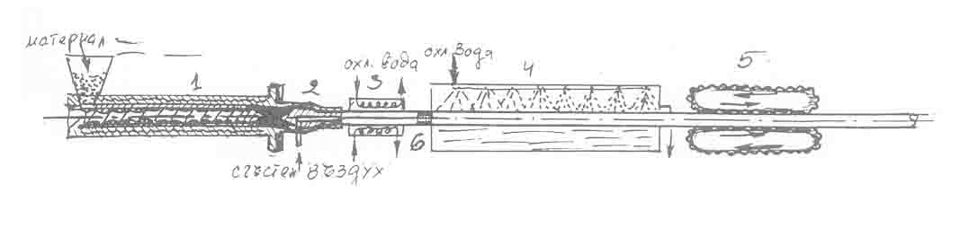
1 – екструдер; 2 - екструдерна глава; 3 - калибриращо устройство; 4 - охлаждаща вана;
5 - изтеглящо гъсенично устройство; 6 - тапа, подържаща налягане в тръбата (профила) преди и в калибриращото устройство.

След излизане на профила от екструдерната глава в него се подържа налягане, което го притиска към охлаждащите стени на калибриращото устройство. Възможно е калибровката да се осъществява с вакуум чрез смукатели, вградени във формуващата стена на калибриращото устройство.
Технологичните линии за получаване на отворени профили са аналогични, като се променят екструдерните глави и калибриращите устройства.

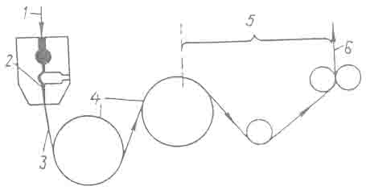

Фиг. 12: Принципна схема на технология за получаване на лети филми и фолиа от пластмаси

Стопилката на полимера /1/ се нагнетява с екструдер в плоска екструдерна глава /2/. Тя има колекторен канал, който служи за изравняване на налягането пред плоската дюза. На пътя на стопилката има и дроселни устройства за хидродинамично регулиране на дебита на потоците по ширината на дюзата. Трябва да се има предвид, че тя често достига 1 500 mm – 2 000 mm. Фолиото (или тънкият филм) се охлажда от двата вала /4/, които имат вътрешно охлаждане. Зона /5/ е изтегляща зона, където се проявяват фрикционни и трибоелектрически ефекти. Транспортирането на фолиото или филма се осъществявва с изтеглящи валци /6/.

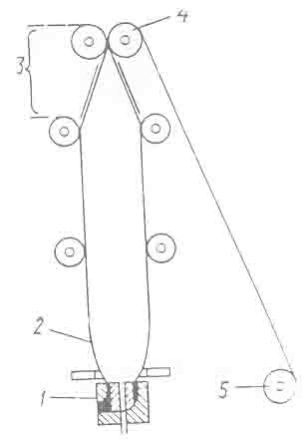

Фиг. 13: Принципна схема на инсталация за екструзия на ръкавно фолио

Екструдираната стопилка на полимера се оформя като непрекъснат ръкав от ъглова екструдерна глава /1/. Под действието на нагнетявания въздух ръкавът се раздува. Степента на раздуване зависи от налягането на въздуха, от температурата на стопилката и природата на полимера. Размерът на ръкава се регулира с ограничители. Валци /4/ изтеглят ръкава и уплътняват балона на раздуването. Докато достигне до тях, стопилката изстива и се превръща в тънко фолио. Насочващи приспособления в 3-та зона трансформират изстиналия балон с кръгло сечение в призматична форма и го нагъват преди валовете /4/ в плосък ръкав. Вал /5/ изтегля фолиото и го навива.

1.5. Методи за получаване на издувни изделия (бластформуване). Производство на бутилки, бидони, туби, варели и др.
Издувното формуване на пластмасови изделия, широко известно като “бластформуване”, в основата си е екструзионен процес. Неговата същност се заключава в получаване на цилиндрична заготовка от полимерна стопилка с помощта на ъглова екструдерна глава. Тя се обхваща във формуващ двуделен инструмент и се уплътнява в него. През оформената при тази операция гърловина на бъдещото изделие се нагнетява въздух. Заготовката се раздува, като се прилепва към стените на формата, която съответства на формата на бъдещата бутилка, туба, варел или друго изделие.
След изстиването си полимерът се втвърдява. Формата се отваря и изделието се изважда.
Обикновено в производството се използват агрегати, които се състоят от екструдерна машина и една или няколко форми. Докато траят операциите на издуване, втвърдяване на полимера и изваждане на изделието, формата е оттеглена от главата, която екструдира тръбна заготовка за ново изделие. Ако този процес е достатъчно бърз, могат да се зареждат и други форми.

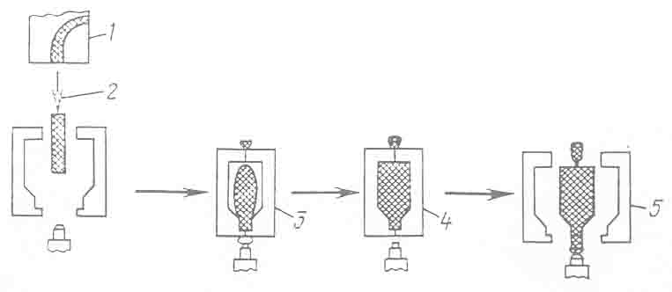

Фиг. 14: Принципна схема на технологичния процес за преработка на пластмаси
чрез бластформуване, където:
1) ъглова екструдерна глава; 2) подаване на цилиндричната заготовка от втечнен полимер в отворена форма; 3) затваряне на формата и “захапване” (уплътняване) на стопената заготовка; 4) издуване на заготовката и охлаждане на изделието;
5) отвряне на формата и изваждане на изделието.

Докато продължават операции 3, 4 и 5, екструдираният агрегат формира нова заготовка за следващия производствен цикъл.
Множество изделия, получавани чрез бластформуване, имат голямо значение за бита. Невъобразимо количество от шишета, бутилки, туби, контейнери и други опаковки господстват на пазара. Напълнени с шампоани, лекарства, напитки и др., те намират масово присъствие в дома и цялото жизнено пространство. По тази причина естетичното им оформление оказва есенциално влияние върху общоприетите представи за качество на живота. Казано на шега - но близко до истината - често рекламата и опаковката се оказват едва ли не по-важни от същинската потребителска стойност на някои стоки.
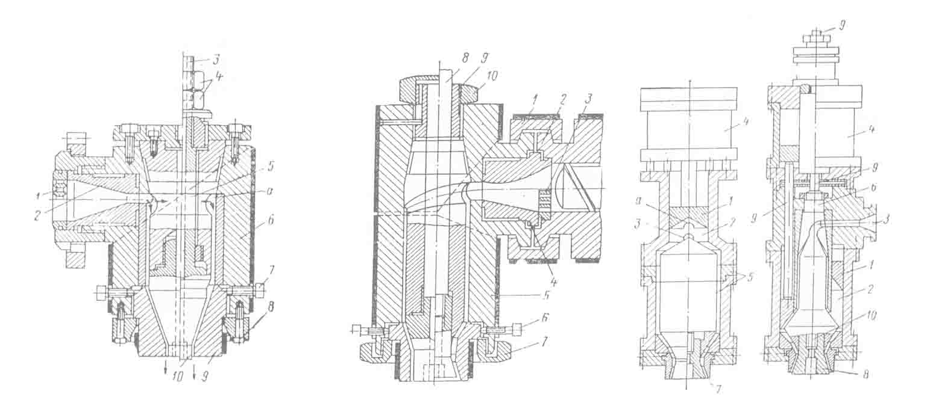

Фиг. 15: Екструдерни глави за получаване на цилиндрични заготовки
за формуване на пластмасови изделия чрез бластформуване
Първите две глави са предназначени за непрекъснато формуване на цилиндрична заготовка за изработване на издувни пластмасови изделия. Характерни за тях са колекторните канали, врязани в централния пинол, които са предназначени за ресиверно изравняване на налягането. Локалните аномалии в дебита на диференциалните потоци се регулират чрез коригиране на концентричността между мундщука и пинола. Дебелината на заготовката се регулира чрез аксиално движение на пинола, при което се разширяват или стесняват отделни участъци на подвеждащите канали и респективно се намалява или увеличава тяхното хидродинамично съпротивление. Със същата цел се правят конични дюзи.
Другите две матрици са пулсиращи. С помощта на хидравлични системи в тях се задействат бутала. При повдигането им полимерната стопилка запълва оформилите се кухи камери. При движение надолу буталата изтласкват полимерната стопилка с еднакво налягане през хлабината по целия периметър на подвеждащия канал. Това осигурява еднакъв дебит на стопилката и равномерна дебелина на цилиндричните заготовки.
През последните години много широко приложение получиха бутилките от полиетилентерефталат познат под абривиатурата РЕТ). Газирани напитки, вина, концентрати и др. се опаковат в такива бутилки. Те се отличават със здравина, прозрачност, химическа устойчивост спрямо много флуиди. Най-важна е тяхната безвредност и ниско тегло. Само от замяната на стъкления амбалаж за напитки с РЕТ авиокомпания „PAN AM” през осемдесетте години на 20-ти век е реализирала 80 млн. годишен икономически ефект! По непълни сведения през 2000 г. в САЩ са произведени над 4 млрд. бутилки от РЕТ.
Методът на производство на бутилки от РЕТ наподобява бластформуването. Разликата е в това, че вместо цилиндрични заготовки от полимерна стопилка се използват предварително отлети ампули от аморфизиран РЕТ. Ампулите се загряват предварително до 90 – 100 ºС и се раздуват в затворени форми, които след изстиване на изделието се отварят то се освобождава.

1.6. Термоформуване на изделия от пластмаси. Вакуумно изтегляне. Формуване под налягане. Видове изделия
Термоформуването е комбиниран метод. Той се заключава в това, че първоначално по метода на екструзията се произвеждат листи от полистирен или стиренови съполимери, поливинилхлорид, полиметилметакрилат (плексиглас), поликарбонат и други. Заготовки във вид на форматирани листи се нагряват в топлинна камера до температури, по-високи от температурите на встъкляване. Температурата на заготовките трябва да е толкова висока, че материалът да е податлив на големи пластични деформации и в същото време да запазва формата на изделието, като проявява подходяща за целта “жилавост”.
Нагретият лист се залага във формата, която има периферни бордове, затваря се с фланец (или подходящ капак с фланец) и се затяга, за да се уплътни. След това за вакуумните методи в камерата между нагретия пластмасов лист и матрицата се създава вакуум. Атмосферното свръхналягане деформира полимерната мембрана, притиска я към стените на матрицата и тя придобива нейната форма. След изстиването и втвърдяването си изделието се изважда от формата и описаните операции се извършват отново за формуване на следващо изделие.
Когато се прилага вариантът “термоформуване под налягане”, нагретият пластмасов лист се залага във форма с капак. Между него и полимерната мембрана се образува пневматична камера. В нея се нагнетява въздух, чието налягане деформира нагретия листов материал и го притиска към повърхността на матрицата. След изстиване и втвърдяване на материала формата се отваря и изделието се изважда.

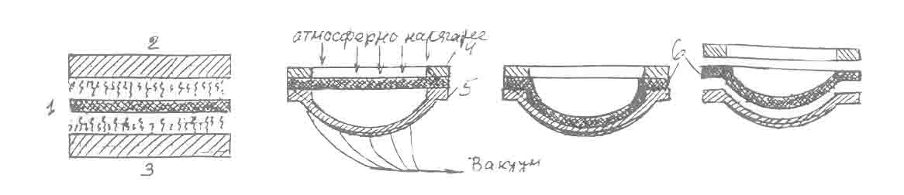

Фиг. 16: Термоформуване на пластмасови изделия под вакуум
Фиг. 17: Термоформуване на пластмасови изделия под налягане, където:
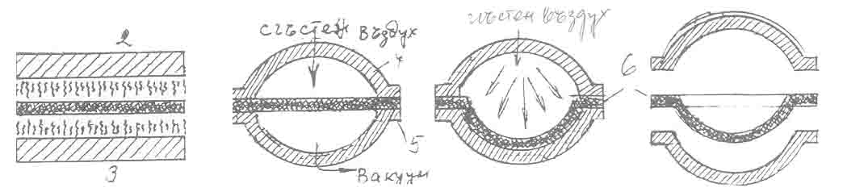
1) пластмасов лист; 2) горен нагревател; 3) долен нагревател; 4) капак на формата;
5) матрица; 6) пластмасово изделие
Използва се и вакуумен технологичен вариант, който включва поансон за оформяне на горната повърхност на изделието.
Термоформуването е предпочитан технологичен метод за производство на малки и средни серии от черупкови изделия с относително по-големи габарити. Неговите предимства са малките инвестиции, технологичната простота и възпроизведимост. Недостатъци на метода са по-ниската производителност, значителните технологични отпадъци, локални изтънявания на изделието.
Термоформуването е намерило най-широко приложение в производството на съдове за еднократна употреба като чашки, чинийки и др. За тази цел има инсталации с голяма производителност.

2.2. Основни принципи при конструиране на изделия от пластмаси

2.1. Леярски наклони
Леярските наклони са наложителни при производството на всички изделия, които се формуват от флуидизирани материали, преминаващи в резултат на преработката в твърдо състояние. Те са необходими за безпроблемно изваждане на изделията от формите. Пак от същите съображения не са препоръчителни обратни наклони, вдлъбнати или изпъкнали релефи по повърхността на изделията. Ако все пак се окажат неизбежни, се прибягва до използването на много по-сложни шприцформи или пресформи от типа “отврящи се челюсти”, колабиращи дорнове или допълнителни развиващи устройства.
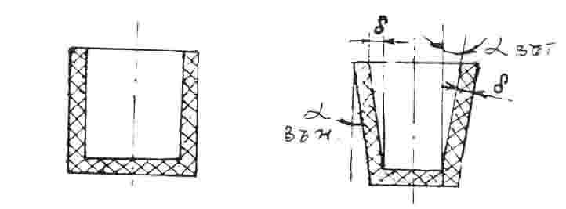

Фиг. 18: Варианти за изпълнение на конструкция на пластмасови изделия

Вариант ”А” в случая е предложен за илюстриране на неправилен подход, при който изделието няма леярски наклони. Вариант ”Б” е реалистичен, защото осигурява безпроблемно изваждане на готовата продукция от всякакви формуващи инструменти.
Ъгълът на леярските наклони зависи от дълбочината на изделието и надлъжната конфигурация на външната и вътрешната му повърхности. Желателно е вътрешните и външни наклони да са под равни ъгли. Ако това е затруднително, добре е да се спазва следното съотношение на ъглите:
Ъгъл на наклона на външната повърхност: 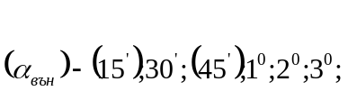
Ъгъл на наклона на вътрешната повърхност: 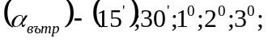
Тези наклони са съобразени със свиването на изделията около поансона.
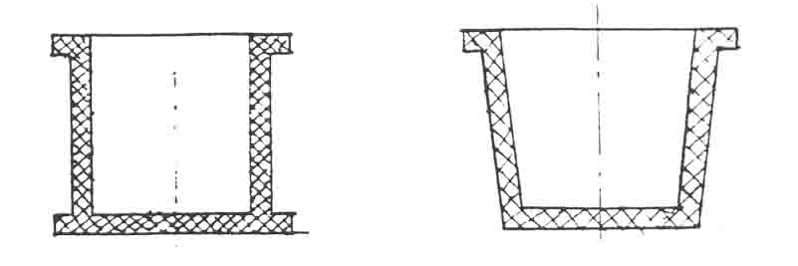

Фиг. 19: Избягване на нежелани релефни ефекти
по външната повърхност на пластмасови изделия

Конструкцията на пластмасовото изделие е неправилна във вариант ”А”, защото има дълбока вдлъбнатина по външната повърхност на изделието и няма наклон по вътрешната му повърхност. Тези недостатъци са избегнати във вариант ”Б”, който е подходящ за производство на изделието.

2.2. Делителни повърхности
Делителните повърхнини разделят подвижната и неподвижна части на инструмента, за да може да се извади пластмасовото изделие. Обикновено при затваряне на формата хлабината между двете ú части, които се допират, възлиза на няколко стотни до десета от милиметъра. През нея се изтласква въздухът от формообразуващата кухина, когато в нея се инжектира полимерната стопилка. Същевременно поради малкия си размер тя не пропуска вискозния флуид, но остава забележима следа върху пластмасовата повърхност. За да не се влошава външният вид на изделията, инструментите трябва да се конструират така, че делителните им повърхнини да съвпадат с наличните в конструкцията ръбове (фиг. 20).

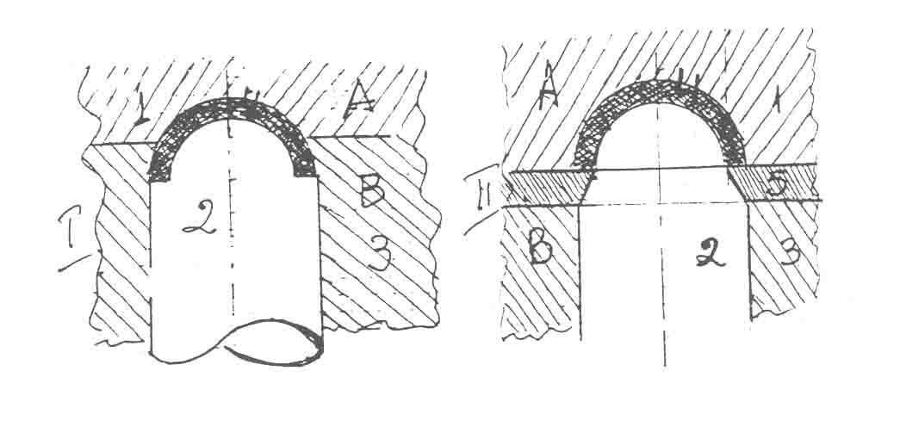

Фиг. 20: Разположение на делителната повърхност, където:
1) неподвижна част на формата; 2) поансон; 3) подвижна част на формата;
4) изделие; 5) събуваща плоча;

Вариант I е неприемлив, защото има обратни наклони.
Вариант II – делителната равнина не оставя отпечатък и няма обратни наклони.

3.2.3. Закръгления на пластмасовите изделия
Препоръчително е за дизайнерите да избягват наличието на ръбове, чиито стени сключват ъгли, по-малки от 100 - 120 градуса. Правите и остри ъгли затрудняват движението на стопилката. В готовите изделия ръбовете се изкривяват в резултат на свиването и вътрешните остатъчни напрежения. Последните се натрупват най-вече поради технологични недостатъци и статически отклонения във вискозно-еластичното поведение на полимерната стопилка и др. Винаги трябва да се търсят дизайнерски и конструктивни възможности за закръгление на формите на изделията.

R1 - вътрешен радиус на закръгляване на ръбовете;
R2 - вътрешен радиус на закръгляване извън типичните ръбове;
Rв - външен радиус на закръгляване на ръбовете;
δ - дебелина на стената

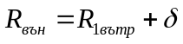
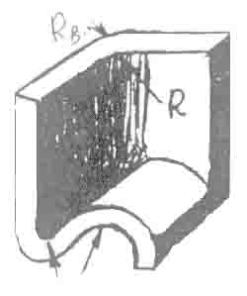

Фиг. 21: Отрязък от изделие със сложна конфигурация

За различните видове полимери се препоръчват възможни ъгли за вътрешно и външно закръгляване. Някои от тях са показани в таблица 1:

N | Вид на полимерния материал | 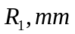 | 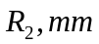
1 | Фенопласти, напълнени с дисперсен пълнител | 0,6 – 1,6 | 0,4 – 1,0
2 | Фенопласти, усилени със стъклени влакна | 0,6 – 1,0 | 0,4 – 0,6
3 | Дискретно стъклоусилени полиестери | 1,0 – 1,5 | 1,0
4 | Слоести стъклоусилени полиестери | > 2,0 | > 1,5
5 | Стъклоусилени полиамиди, поликарбонат | 1,5 – 2,0 | 1,5 – 2,0
6 | Поликарбонат, полиметилметакрилат, полистирол | 0,6 – 1,0 | 0,4 – 0,6
7 | Полиолефини, полиацетали, полиамид, АБС | 0,6 | 0,4
8 | Структурно разпенени термопласти | > 3 | > 2
Таблица 1

Изделията, които имат конусообразна или призматична кухина, се закръгляват в зависимост от дълбочината им (фиг. 22 и табл. 2).
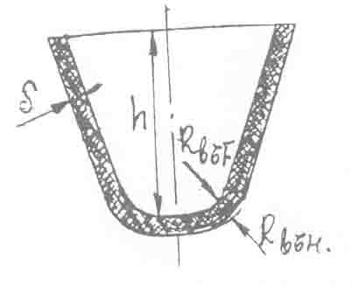

Радиуси на закръгления на чашковидни изделия:

Мерни единици: | Размери:
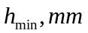 | 50, 100, 150, 200, 250, 300, 400
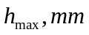 | 50, 100, 150, 200, 250, 300, 400, 500
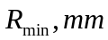 | 1,6; 2,5; 4; 5; 6; 8; 12; 20
Таблица 2 Фиг. 22: Закръгляване на конусни изделия, където h е дълбочината на изделието

2.4. Дебелини на стените
При оразмеряване на пластмасовите изделия трябва да се обръща внимание на максималните и минимални възможни дебелини на стените. За шприцови изделия от термопласти максималната дебелина на стените е 8 mm. Минималната пък зависи от техническите възможности за изработване на инструмент. Чрез екструзия могат да се достигнат дебелини за някои профили и особено за тръби - до 50 mm, но най-често са до 15 mm. Пресоването позволява да се увеличи дебелината на изделията до 120 mm.
От термореактивни смоли и композити рутинно се произвеждат изделия с дебелина на стените до 15 - 16 mm. В този случай ограничителни фактори са екзотермията на превръщането и лошата топлопроводимост на материалите. Последната причинява затруднения при отвеждане на излишната топлина, когато формуването на изделията се съпровожда от интензивен екзотермичен синтез. В този случай е възможно прегряване и деструкция на материала.
Когато процесът е с умерена екзотермия, вътрешността на дебелостенните изделия се прогрява трудно и неравномерно. Независимо от това има методи, които позволяват изработване на изделия с дебелини на стените 30 – 50 mm.

2.5. Оребряване на пластмасовите изделия
За усилване на отделни участъци в пластмасовите изделия не е целесъобразно да се удебеляват съответните стени. Неравномерната дебелина причинява всмуквания, измятания и вътрешни напрежения. Това се дължи на голямата разлика между плътността на стопилката и втвърдената пластмаса - особено при кристализиращите полимери. Тя води до големи свивания, пропорционални на масата на материала. Това означава, че дебелите участъци се свиват повече от тънките, поради което се появяват въпросните всмуквания и изкривявания.
В смисъла на изложеното се препоръчва усилването на изделията да се реализира чрез подходящо оребряване и профилиране на отделни участъци.
От приведените три варианта първият (вариант “А”) е нежелателен, защото има натрупване на полимерна маса, която неизбежно ще причини всмуквания от противоположната страна на стената. Правилните конструкции са на варианти “Б” и “В”.
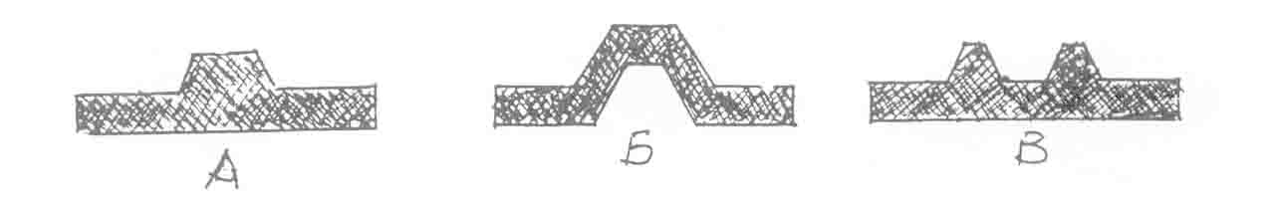

Фиг. 23: Оформяне на усилващи ребра в пластмасови изделия

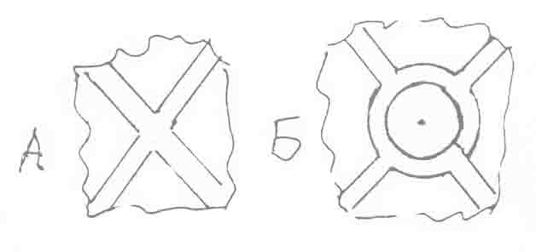

Фиг. 24: Оребряване на плоски стени на пластмасови изделия

При укрепване на плоски стени с голяма повърхност, за които има опасност от нарушаване на равнинността, се препоръчва оребряване. Вариант “А” обаче не е подходящ, защото при него на мястото на кръстосване на ребрата се концентрират напрежения. За препоръчване е вариант “Б”.
Компенсиращият кръг трябва да бъде възможно най-малък.

2.6. Конфигурацията на изделията - фактор за стабилна форма. Бомбиране на плоските стени на изделията
Изделията с големи повърхнини проявяват склонност към деформации. Чрез целенасочено оребряване, профилиране или бомбиране този недостатък може да бъде отстранен. Степента на бомбиране зависи от размерите на изделието и от коефицента на свиване на материала.

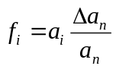 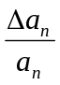 - коефициент на свиване на материала;
 - коеф. на бомбиране;
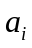 - размер на изделието по проект;
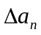 - промяна на геометричен размер на изделието;
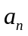 - характерен геометричен размер на изделието след свиването
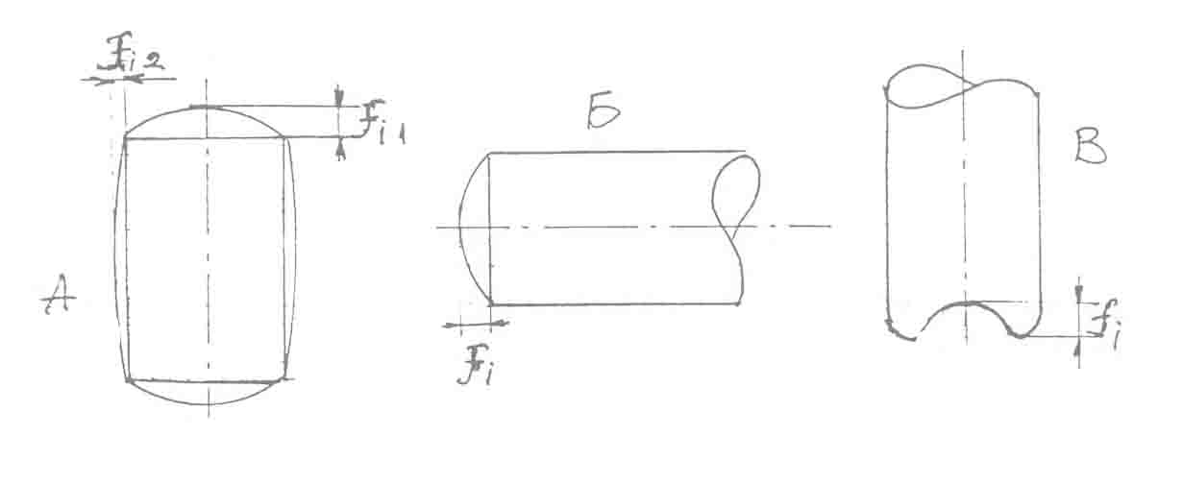

Фиг. 25: Начини за бомбиране на едрогабаритни изделия за стабилизация на формата им:
“А”- паралепипедна форма; “Б”- цилиндрична форма; “В”- друг вариант цилиндрична форма

2.7. Вграждане на метална арматура
В пластмасовите изделия се вграждат метални вложки по различни причини: за усилване, за свързване с други изделия, за изпълнителни елементи, контакти и редица други.
Когато се конструират пластмасови изделия с метална арматура, трябва да се знае, че двата вида материал имат различни коефициенти на обемно и линейно термично свиване. Неправилната конструкция може да доведе до линейни отклонения, изкривяване на изделието и други – включително до разрушаването му.
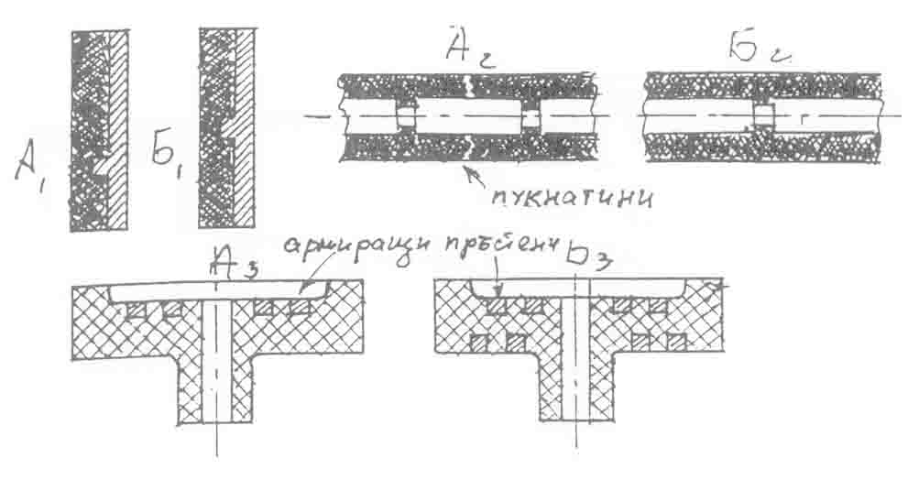

Фиг. 26: Вграждане на метални детайли в пластмасови изделия:
Вариант “А” – неправилно, защото металният “зъб” може да среже пластмасата;
“Б₁” – правилно: термичното разширяване се развива симетрично; “А₂” – неправилно: възможно е нарушаване цялостта на пластмасовото тяло; “Б₂” – правилно: симетрия на разширяването; “А₃” – неправилно: възможно е огъване на изделието по посока на армиращите пръстени; “Б₃” – правилно: балансиране на напреженията при двустранно армиране

3. Полимерни композити, употребявани за производство на изделия

Както беше посочено, някои недостатъци на полимерните материали - малка статична якост, нисък модул на еластичност и висок коефицент на Поасон - могат да бъдат в значителна степен преодолени чрез напълването им с усилващи пълнители.
Като усилващи пълнители се използват стъклени, въглеродни и високомодулни органични влакна, кухи и плътни стъклени, стъкловъглеродни, керамични и други микросфери, а също специални люспести пълнители.
За производството на битови и технически изделия най-широко приложение са намерили термопласти, напълнени с дискретни стъклени и въглеродни влакна, както и армирани със стъклени влакна полиестерни, епоксидни и фенолформалдехидни смоли и комбинации от тях и други полимерни и минерални добавки.

Nо | Основни свойства | Мерни единици | Вид на влакната
Nо | Основни свойства | Мерни единици | Безалкални  стъклени | Въглеродни  от ПАН | Арамидни
1 | Плътност (ρ) | kg/m³ | 2600 | 1740 - 1840 | 1450
2 | Диаметър (d) | µm | 8 - 13 | 6 - 8 | 8
3 | Якост на опън (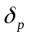) | MPa | 2500 - 3500 | 2000 - 3500 | 3500
4 | Модул на еластичност (Е) | GPa | 75 - 100 | 200 - 450 | 75 - 135
5 | Коефициент на термично  линейно удължение |  | 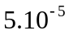 | 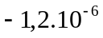 | 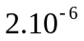
Таблица 3: Основни свойства на усилващите влакна

Усилващите влакна се произвеждат във вид на различни текстилни структури:
1. ровинг - сноп от адхезивно слепени, успоредно подредени “безкрайни” влакна. Използват се за изработка на тъкани и хаотични матове и за производство на намотъчни изделия и пултрузия;
2. стъкловлакнести тъкани - в тях влакната са ориентирани различно, най-често ортогонално;
3. стъкловлакнести матове - нетъкани текстилни структури от адхезивно слепени и хаотично ориентирани стъклени влакна;
4. различни едноосно ориентирани нишки;
5. фини коприни и др.
От въглеродни и арамидни влакна се произвеждат същите видове полуфабрикати.
За подобряване на адхезията им към полимерите влакната са обработени (апретирани) с вещества, които се свързват с тяхната повърхност. Те образуват нанометрично покритие, което влиза в химични или физикохимични взаимодействия с полимерната фаза.
По принцип полимерните композити са хетерофазни материали. Те се състоят от две или повече фази. Едната – полимерната - изпълва целия обем на композитното тяло. Тя обхваща другите фази и монолитизира материала. Нарича се “полимерна матрица”. От нея зависят топлопроводимостта, електропроводимостта, топлоустойчивоста, химическата устойчивост, пластичността, еластичността и други свойства.
Другите фази са на пълнителите. Когато са повече от един, някой от тях обикновено доминира количествено над останалите. Наред с това той се отличава с модул на еластичност, много по-висок от този на полимерната матрица. Затова и най-често под “фаза” се подразбира “високомодулна фаза”.
Свойствата на композитните материали зависят от редица фактори: природа на армиращата фаза; структура на армиращата фаза; наличие на ориентация на усилващите влакна; съдържание на армиращата фаза; природа на полимерната матрица; адхезия между високомодулната фаза и полимерната матрица; наличие на микродефекти на междуфазовите повърхности; порьозност на композита и др.
Когато армиращите влакна в композита са ориентирани в една или няколко посоки, той се отличава с “анизотропия” на свойствата. Това значи, че здравината по посока на преобладаващата ориентация на влакната е най-голяма, а напречно на нея - значително по-малка. Такъв композит се нарича “анизотропен”.
Когато армиращите влакна в композита са струпани хаотично, неговите свойства са приблизително изравнени във всички посоки. Това явление се нарича “изотропия” на свойствата, а композитът - изотропен материал.
При равни други условия свойствата на композитния материал зависят най-вече от адхезията между фазата и полимерната матрица. Добрата адхезия може да подобри качеството на композита с 30 – 50 %. Лошата адхезия пък драстично отслабва материала.

3.1. Стъклопластови изделия. Методи за производството им
Стъклопластовите изделия са най-разпространените сред изделията от композитни материали. Това се дължи на съблазнителния комплекс от високи механични свойства и относително ниски цени. Други предимства са възможностите да се произвеждат уникални изделия с много големи габарити. Тези материали и технологиите за изработване на изделия откриват пред дизайнерите неподозирани възможности за намиране на естетични и ергономични решения.
Технологиите за производство на стъклопластови изделия с преобладаващо използване на ненаситени полиестерни смоли се разделят основно на нискокомпресионни и висококомпресионни. Първите се осъществяват при ниски налягания - около 0,1 - 0,5 МРа - и температури (началната Т е ≈ 23 ⁰С). С тяхното приложение се изработват предимно черупкови стъклопластови изделия със съдържание на 30 % усилващи стъклени влакна. Ниската концентрация на влакната и порьозната структура на композита поради ниското формуващо налягане определят свойствата на тези изделия (табл. 4).

Таблица 4: Основни механични свойства на стъклопласти
със съдържание на стъклени влакна около 30 %:
N | Качествени показатели на стъклопластите | Мерни  единици | Структура на армировката
N | Качествени показатели на стъклопластите | Мерни  единици | Изотропни | анизотропни
1 | Плътност (ρ) | kg / m³ | 1350 | 1400
2 | Якост на опън () | МPa | 70 - 80 | 100 - 130
3 | Модул на еластичност (Е) | GPa | 7 - 8 | 8 - 10
4 | Якост на огъване (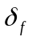) | МPa | 120 - 150 | 160 - 200
5 | Якост на натиск (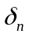) | Мpa | 120 - 150 | 150 - 180
6 | Якост на удар () | 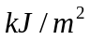 | 60 - 70 | 80 - 120
7 | Топлоустойчивост (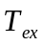) | 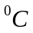 | 100 | 110 - 120

3.2. Нискокомпресионни технологии

Ръчно - контактно ламиниране
Това е примитивен занаятчийски метод, който все още намира много широко приложение. Неговите предимства са ниски инвестиции, малка енергоемкост, използване на неквлифицирана работна ръка, възможност да се правят отделни изделия - в това число единични образци с огромни размери 10 – 15 m². Недостатъците са: лоши санитарни условия, екологични проблеми, често посредствено качество на продукцията, ниска производителност на труда, големи материлни разходи.
С прилагането на този метод се произвеждат лодки, яхти, малки самолети, катери, джетове, водни колела, детски катерушки и много други.
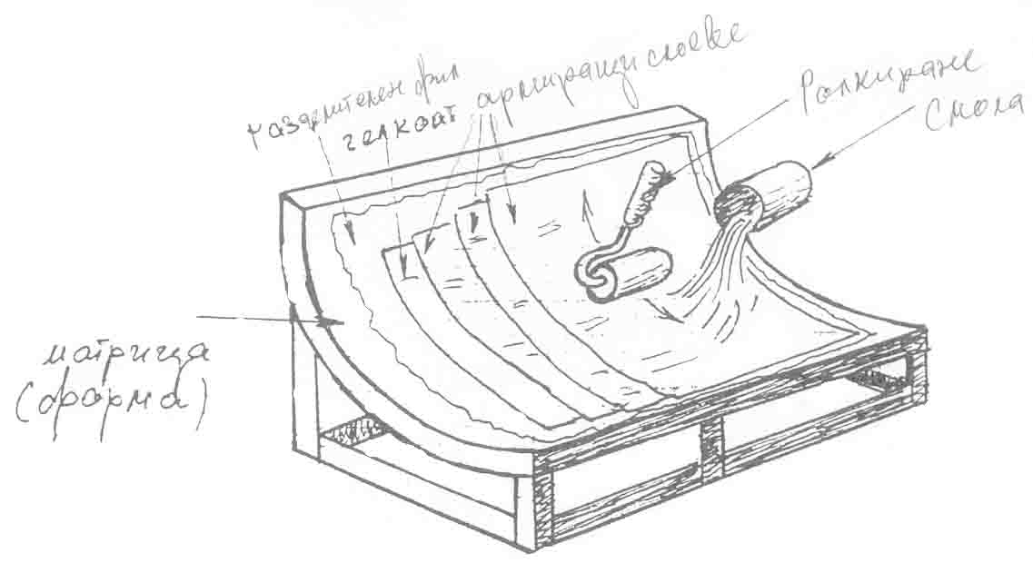

Фиг. 27: Схематично представяна на метода ръчно ( контактно) ламиниране.

От фиг. 27 може да се получи представа за метода на ръчно ламиниране. Той включва следните процеси и операции:
- върху матрица с висока гладкост на лицевата повърхност се нанася разделителен филм от восъчна паста или разтвор на поливинилов алкохол. Той служи за предпазване на инструмента от залепване на изделието към него.
- върху повърхостта на матрицата се нанася тънко покритие (0,3 - 0,5 mm) от “гелкоат” (gel coat, гелно покритие). Това е оцветена, тиксотропирана и повърхностноактивирана смола, с която се оформя лицето на изделието;
- след втвърдяването на гелкоата върху него последователно се нанасят няколко слоя от стъклоармиращ материал - стъкломат (нетъкан текстил) или стъкловингова тъкан. Всеки слой се осмолява. С помощта на специални ролки той се адаптира към по-долния пласт, уплътнява се и се обезвъздушава;
- след втвърдяването на смолата изделието се изважда от матрицата, обрязва се с диамантен циркуляр и се подгрява в поток от горещ въздух до 60 – 70 ⁰С за дополимеризация на смолата.
За да се ограничи емисията на стиролови пари от полиестерната смола, които пораждат хигиенни и екологични проблеми, са разработени нови нискокомпресионни технологии за изработвне на стъклопластови изделия. Тяхната същност е провеждането на процесите ламиниране (осмоляване на армировката) и полимеризацията на смолата в затворена форма. По този начин се елиминират вредните изпарения и производството става екологично безвредно. Методът е механизиран, с по-висока производителност на труда и понижено влияние на субективния фактор върху качеството на продукта. Сред тези технологии следва да се отбележи RTM (Resin Transfer Molding), инжекционни методи, мембранни технологии и “студено” пресуване. Формуващото налягане при тях е от 0,05 до 0,5 МРа.
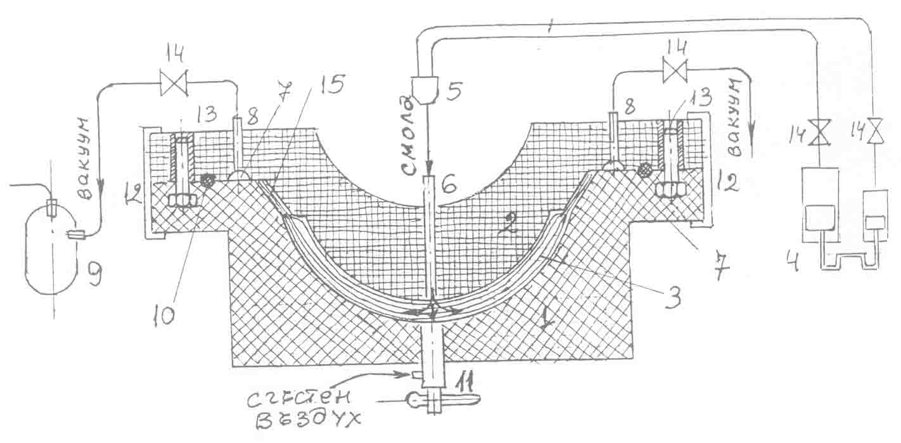

Фиг. 28: Схема на инсталация RTM за вакуумно инжекционно формуване
на стъклопластови изделия:
1) матрица, 2) поансон, 3) стъклопластово изделие, 4) помпен агрегат за инжектиране на смола, 5) смесител, 6) инжекционен щуцер, 7) околовръстен вакуумиращ канал,
8) вакуумиращи щуцери, 9) буферен съд, 10) уплътнителен гумен пръстен,
11) механично-пневматичен изхвъргач, 12) закопчалки, 13) водачи, 14) вентили,
15) изстискващ кант

От фиг. 28 се вижда, че основния апарат в инасталацията е двуделен инструмент, който има матрица (1) и поансон (2). Между тях се образува кухина (формообразуваща). При повдигнат поансон работните повърхности на инструмента се промазват с разделителна паста. На лицевата страна се нанася слой от гелкоат. След това в матрицата се разполага предварително разкроен стъкловлакнест материал (стъкломат или стъклотъкан). Инструментът се затваря и затяга със закопчалки (12). Гуменият профил (10) херметизира формата. През щуцери (8) тя се вакуумира. С диференциални бутални помпи (4) се нагнетяват две дози смола. Едната съдържа инициатора, а другата - ускорителя. Те се смесват в смесител (5).
Активираната по този начин смола се инжектира през щуцер (6) във формообразуващата кухина. Там тя импрегнира стъкловлакнестия материал. Въздухът от формата се изсмуква с вакуум и смолата я запълва. Изстискващият кант (15), в който е компресиран стъкловлакнестият материал (поради голямото си съпротивление), задържа смолата, докато запълни формата и едва след това малкият излишък преминава във вакуумните канали, които са прозрачни. Веднага се затварят всички вентили (14). Формата остава запълнена със смола, която полимеризира в нея и се втвърдява, като образува изделия от стъклоусилен композит. Тогава формата се отваря и изделието се изважда.
Основният принцип - полимеризация на смолата във затворено пространство - е залегнал и в другите екологично безопасни технологии. Процесите се провеждат без външно подгряване.

3.3. Висококомпресионни технологии
Тези технологии се отличават с високи налягания на пресуване от 5 МРа до 15 МРа и високи температури от 120 ⁰С до 160 ⁰С. Обикновено те са двуетапни. Първоначално се произвежда полуфабрикат, който представлява стъкловлакнест материал, пропит с полиестерна, епоксидна или фенолформалдехидна смоли. Тези полуфабрикати се наричат SMC, BMC, DMC. Представляват рулонни, тестообразни или твърди насипни материали. Преработват се на хидравлични преси. При високата температура смолите полимеризират и се втвърдяват. Високото налягане ги уплътнява в стъклопластови изделия без пори, поради което физикомеханичните и електрофизичните им свойства са много високи. В някои случаи стъкловлакнестите материали са ориентирани и съдържанието им достига до 70 %.
N | Основни свойства на композитите | Мерни  единици | Начин на армиране
N | Основни свойства на композитите | Мерни  единици | еднопосочно | ортогонално
1 | Плътност (ρ) | 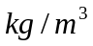 | 1900 - 2000 | 1900 - 2000
2 | Якост на опън () | МPa | 500 - 600 | 200 - 250
3 | Модул на еластичност при опън (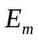) | GPa | 30 - 40 | 30 - 40
4 | Якост на огъване () | МPa | 400 - 500 | 250 - 300
5 | Модул на еластичност при огъване (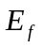) | GPa | 25 - 30 | 20 - 25
6 | Якост на удар () |  | 200 - 250 | 250
7 | Топлоустойчивост () |  | 120 - 200 | 120 - 200

Таблица 5. Свойства на пресовани стъклоусилени полиепоксиди.
Съдържание на стъклени влакна: 70 %

Тези материали са по-скъпи, а инвестициите за производството им и изработване на изделия от тях са значителни. Друго неудобство са затрудненията при производство на едрогабаритни изделия. Това се дължи на масивната, сложна и скъпа инструментална екипировка и необходимостта от много мощни и големи хидравлични преси.

3.4. Намотъчни технологии и пултрузия
Това са друг вид технологии, при които съдържанието на стъклени или въглеродни влакна в изделието е от 65 до 72 %. При тяхното производство не се прилага налягане, но армиращите влакна са напрегнати и еднопосочно ориентирани. Това придава голяма якост на изделията.
Намотъчните технологии са широко разпространени. С тяхна помощ се произвеждат тръби, резервоари, цистерни и други изделия с ротационна конфигурация.
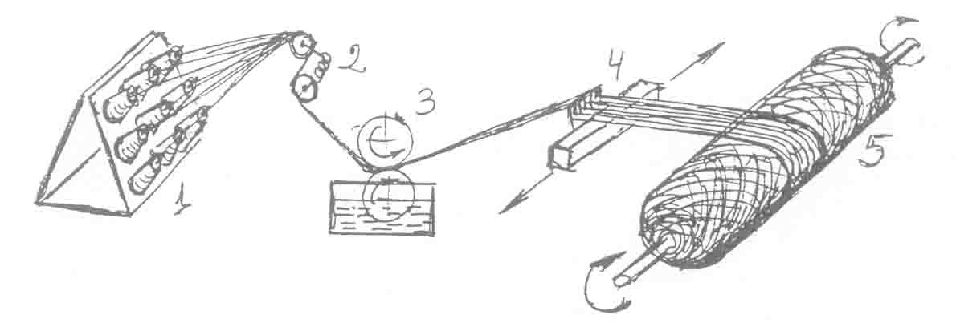
Фиг. 29: Принципна технологична схема за производство на армирани изделия чрез намотаване, където:
1 - шпуларник с шпули с влакна; 2 - устройство за напрягане на влакната,
3 - вана и валци за насмоляване на влакната,
4 - постъпателно движеща се каретка, трансформираща снопа в лента, 5 - въртящ се дорн, върху който се формира намотъчното изделие.

Намотаването се осъществява под различни ъгли в зависимост от скоростта на каретката, извършваща движение напред - назад и скоростта на въртене на дорна. В съвременните машини със специално предназначение тези динамични елементи на инсталацията имат повече степени на свобода. Това им позволява да изпълняват много сложни схеми на подреждане на ровинговите нишки.
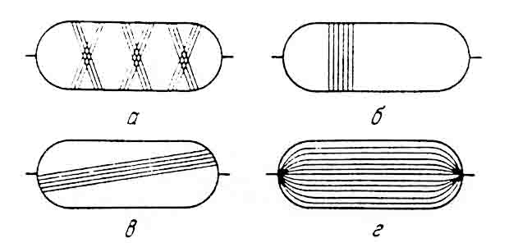

Фиг. 30: Различни схеми на намотка, където:
а) кръстосана намотка;
б) радиална намотка;
в) спирално-надлъжна намотка;
г) полярна намотка

Свойствата на намотъчните изделия в значителна степен зависят от ъгъла между намотавъщата се лента и оста на дорна. Когато той е 0⁰ или близко до това (полярна намотка), се достигат максимални якости на опън и огъване на стената на изделията. При ъгъл на намотка от 45⁰ се реализира максимална устойчивост срещу усукване. Чисто радиалните намотки осигуряват голяма издръжливост на вътрешни налягания. В много случаи се използват смесени схеми за намотаване. Така се осигурява комплексна устойчивост на изделието срещу различни силови въздействия. Например карданни валове за мощни машини - в т.ч за танкове, а също спининги, стикове за голф и др. се формират от слоеве полярни (кръстосани на 45⁰) и радиални намотки от въглеродни влакна. Полярните осигуряват максимални якости на опън и огъване, кръстосаните - якост на усукване, а радиалните монолитизират композитите.

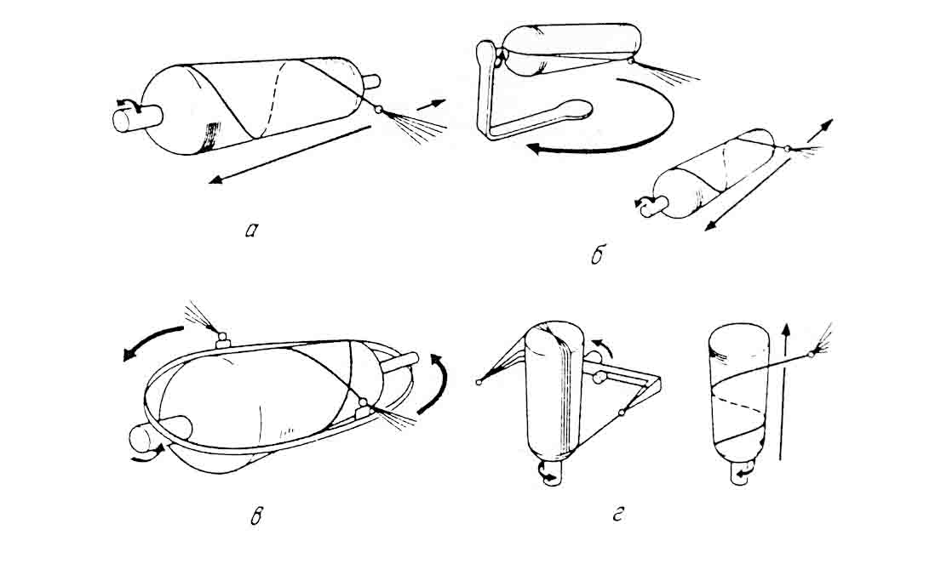
Фиг. 31: Различни видове намотъчни машини, с помощта на които се реализират специфични схеми на намотаване на изделия със сложна конфигурация, отклоняваща се от типичните ротационни форми:
а) стругов аналог;
б) прехвърляща се система;
в) стругов аналог с релсови направляващи;
г) планетарна система

В зависимост от вида на влакната (стъклени или въглеродни), както и от тяхното съдържание в ламината, от ъгъла и напрежението на намотката, от вида на смолата и режима на термообработка свойствата на настоящите изделия могат да бъдат различни (таблица 6).

Таблица 6: Свойства на намотъчни изделия, усилени със 70 % стъклени и карбонови (въглеродни) нишки с полиестерни и епоксидни полимерни матрици:

N | Основни показатели | Мерни  единици | Полиестерна смола | Епоксидна смола
1 | 2 | 3 | Стъклени влакна |  | въглеродни
1 | 2 | 3 | 4 | 5 | 6
I. Kръстосана намотка: (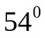)
1 | Плътност |  | 2000 | 2000
2 | Радиална якост на опън - 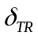 | МPa | 200 - 250 | 250 - 300
3 | Модул на еластичност радиален - 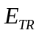 | GPa | 20 - 25 | 25 - 30
4 | Аксиална якост на опън- 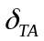 | MРa | 150 | 200
5 | Аксиален модул на еластичност - 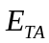 | GРa | 15 | 20
6 | Върешно налягане при 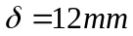 | MPa | 5 | 7,5

Таблица 6 – а: Свойства на материалите

1 | 2 | 3 | 4 | 5 | 6
II. Радиална намотка: 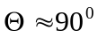 (силови пръстени)
1 | Плътност |  | 2000 | 2000 | 1600
2 | якост на опън - 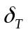  (радиална) | МPa | 250 - 300 | 400 | 700
3 | Модул на еластичност радиален -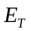 | GPa | 20 - 25 | 25 | 35 - 40
Таблица 6 – б: Свойства на материалите
1 | 2 | 3 | 4 |  | 5 |  | 6
III. Планетарна намотка: 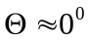(силови слоеве на валове)
1 | Плътност |  | 2000 | 2000 |  | 1600
2 | Якост на опън (аксиална) | МPa | 350 | 500 |  | 800
3 | Модул на еластичност - 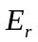 | GPa | 20 - 25 | 25 |  | 40 - 45
4 | Якост на огъване - | МPa | 400 | 500 |  | 850
Таблица 6 – в: Свойства на материалите
1 | 2 | 3 | 4 | 5 | 6
IV. Кръстосана намотка: 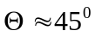 (слоеве против усукване на валове)
1 | Плътност |  | 2000 | 2000 | 1600
2 | якост на опън -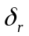 (аксиална и радиална) | МРа | 200 | 250 | 300
3 | Модул на еластичност - | МРа | 20 | 25 | 35
4 | Якост на огъване | МРа | 250 | 350 | 450
5 | Якост на усукване | МРа | 300 | 700 | 1500
Таблица 6 – г: Свойства на материалите

3.5. Пултрузия
В превод от английски названието на този метод (pultrusion) означава “изтегляне”. Същността на технологията се заключва именно в това: сноп просмолени ровингови нишки се изтегля през канална дюза, която се нагрява. Под действието на катализатори, както и при топлинно въздействие смолата се втвърдява. В резултат на това се получава безкраен профил със сечение, възпроизвеждащо сечението на формуващия инструмент.

Фиг. 32: Принципна схема на технологична линия за производство
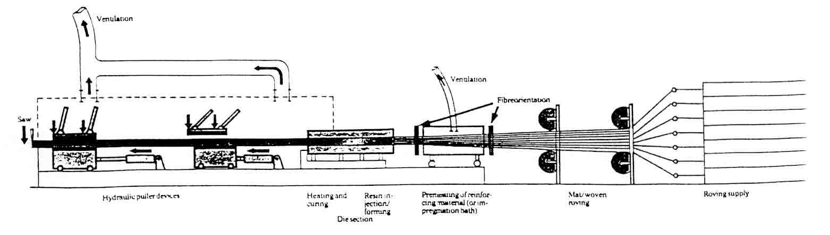
на профили от армиран композит

Особеност на показаната инсталация е импрегнирането на ровинговите нишки чрез инжекция в неподгряваната входна част на удължената канална дюза.
Напрежението на формиращите влакна и тяхната изключителна съосност позволяват производство на свръхяки профили с големи възможности за разнообразие на сечението. Те имат голямо приложение в корабостроенето, автомобилната промишленост и самолетостроенето. Използват се за стълбове за градско и градинско осветление. От тях се правят мачти за антени, силови електроизолатори… Прилагат се за изграждане на динамично натоварени конструкции, понасящи вибрации с големи амплитуди и честоти.

N | Структура на армиране  Свойства | Еднопосочно  ориентирани  влакна | Част от влакната по повърхността са ориентирани напречно
1 | Якост на опън, MPa (по посока на влакната) | > 600 (1000) | 350 - 400
2 | Модул на еластичност, GPa (по посока на влакната) | > 40 (50) | 25 - 30
3 | Относително удължение ε, % (по посока на влакната) | - | 1,5 - 2
4 | Якост на опън - 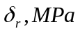 (напречно) | 30 - 50 | 50 - 100
5 | Модул на еластичност- 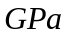 (напречно) | - | 8 - 10
6 | Деформация - , % (напречно) | - | 1,5 - 2
7 | Якост на огъване - 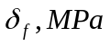(по посока на влакната) | > 600 (1000) | 350 - 400
8 | Модул на еластичност - 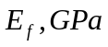 (по посока на влакната) | > 35 (50) | 15 - 20
9 | Якост на огъване - (напречно) | - | 100-200
10 | Якост на удар - 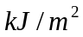  (по посока на влакната) | > 250 (500) | 125
11 | Якост на удар - (напречно) | - | 50 - 60
12 | Якост на натиск - МРа  (по посока на влакната) | > 300 | 200
13 | Якост на натиск - МРа (напречно) | 20 - 30 | 90
Таблица 7: Основни свойства на полимерни профили, получени чрез пултрузия
Забележка: В скоби е показана посоката на натоварване спрямо ориентацията на влакната

Недостатък на пултрузионните профили е малката им устойчивост на центричен натиск. Той се преодолява, като снопът от ровингови нишки се обвива с тъкан от стъклени или въглеродни влакна, които поемат нормалните напрежения, разрушаващи полимерната матрица при значителни натоварвания, чиито вектор действа по оста на изделията.
Механичните свойства на профилите с епоксидна полимерна матрица са с около 30 % по-високи от тези на стъклоусилените полиестери.
Профилите, формирани от въглеродни влакна и епоксидни смоли, имат средно два пъти по-високи показатели от приведените.

3.4. Изделия от въглепласти и други композити. Методи за производство

Въглеродните (карбонови) влакна са сред най-здравите материали, създадени от човека. Тяхната якост се дължи на графитната им кристална структура. Теоретичната якост на опън за тези влакна е 20 000 МРа при модул на еластичност 1 020 GРa. Такива са якостните характеристики на въглеродните “уйскери” (whiskers) - къси влакна, състоящи се от един единствен бездефектен монокристал. При влакната графитната структура е силно дефектирана по технологични причини. Освен това в нея има аморфни микрообласти. Ето защо механичните свойства на въглеродните влакна са много по-ниски от теоретичните. Якоста им на опън достига максимум 2000 - 3500 МРа, а модулът на еластичност до 200 - 700 GРa.
Най-добрите въглеродни влакна се получават от полиакрилнитрилни (ПАН) влакна. Последните първо се окисляват, след което се овъгляват в инертна среда при 1100 ⁰С. Така се получават влакна НТ - високоякостни или с повишена здравина. За да се повиши модулът на еластичност, част от тях се подлагат на допълнителна кристализация - графитизация при 2 300 ⁰С в инертна среда.

N | Основни характеристики | Мерни единици | Влакна от ПАН |  | Влакна  “Торнел”
N | Основни характеристики | Мерни единици | НТ | НМ | Влакна  “Торнел”
1 | Диаметър (d) | µm | 7 - 8 | 6 - 7 | 10 - 13
2 | Плътност (ρ) |  | 1740 - 1780 | 1780 - 1840 | 1900
3 | Якост на опън () | МРа | 3000 - 3500 | 2000 - 2500 | 2400
4 | Модул на еластичност (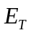) | GPa | 200 - 240 | 350 - 450 | 600 - 690
5 | Разрушителна деформация () | % | 1,3 – 1,4 | 0,5 – 0,6
6 | Коефициент на топлинно разширение (α) |  | 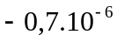 | 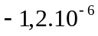
7 | Относително електрическо съпротивление | Ω.cm | 0,0015 | 0,0008 | 0,001
Таблица 8: Характеристики на въглеродните влакна
Забележка: нефтените пекове са остатъчни продукти с течнокристална структура, получени при термичен или каталитичен крекинг на мазут.

Механичните характеристики на реалните въглехидратни влакна, макар и много по-ниски от тези на идеалните, са напълно достатъчни за получаването на свръхяки композити с полимерна, метална и въглеводородна матрица. Тяхната здравина задоволява и най-високите технически изисквания.
Използват се няколко технологии за получаване на изделия от композити, усилени с въглеродни влакна:
1 - леене под налягане на усилени с дискретни влакна термопласти;
2 - RRIM метод за леене на едрогабаритни изделия от усилени с дискретни влакна пластмаси;
3 - пресуване на изделия от “препрег” на реактопластова основа;
4 - автоклавен метод за едрогабаритни изделия;
5 - “горещо” коване за получаване на изделия от въглерод-въглеродни композити;
6 - пултрузия
С изключение на RRIM-метода и “горещото коване” всички други технологии са двуетапни. Първоначално се произвежда полуфабрикат - препрег, който представлява ровинг, тъкан или лента от карбонови влакна, импрегнирани с епоксидни или полиимидни смоли, запазили своята реактивоспособност. За усилване на термопласти първо се получават гранулати, съдържащи от 10 до 30 % карбонови нишки.
За преработка на усилените с дискретни въглеродни влакна термопласти се използват стандартни шприцмашини и екструдери. Дължината на елементарните влакна е 2,5 – 6 mm за шприцматериалите и достига до 1 – 2 cm за екструзионните пластмаси.
Препоръчително е за леене да се използват дюзи с по-големи диаметри и шприцформи с по-малко съпротивление. Така се намалява шприцовото налягане, респективно - обратните потоци, които причиняват допълнително раздробяване на влакната. Същото се отнася и за екструзията. Препоръчителни са дюзи с по-големи хлабини и по-малка компресия във вътрешните канали. Профилът може да се изтънява допълнително с по-голяма степен на изтегляне.
В табл. 9 е показано влиянието на концентрацията на въглеродни и стъклени дискретни влакна върху свойствата на поликарбонат (РС).
N | Основни  свойства | Изм.  ед. | РС  полимер | РС - маркировка
 |  |  |  | 30 %  стъклени  влакна | 40 %  стъклени  влакна | 30 %  въглевод.влакна | 40 %  въглевод.  влакна
1 | Плътност, ρ | 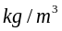 | 1200 | 1430 | 1520 | 1330 | 1380
2 | Якост на опън, | 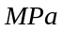 | 63 | 130 | 145 | 170 | 180
3 | Модул на еласт. при огъване, | 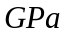 | 2,3 | 13,3 | 16 | 8,4 | 10,5
4 | Якост на огъване, |  | 95 | 250 | 265 | 195 | 210
5 | Якост на натиск, |  | 90 | 155 | 165 | 85 | 80
6 | Якост на удар, | 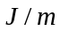 | 3200 | 930 | 960 | 530 | 530
7 | Якост на срязване - 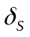 |  | 70 | 65 | 70 | 70 | 77
8 | Топлоустойчивост НОТ, Т_{т} | 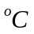 | 129 | 149 | 149 | 149 | 149
9 | Повърх.ел.съпрот., Ω | 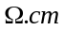 | 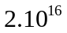 | 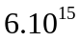 |  | 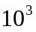
10 | Коеф.на линейно термич. Разширяване, α |  | 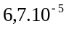 | 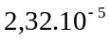 | 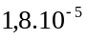 | 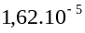 | 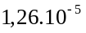
11 | Клас на горимост по UL |  | 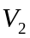 | 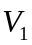
Табл. 9: Влияние на концентрацията на дискретни въглеродни и стъклени влакна върху свойствата на поликарбонат (РС).

От таблицата се вижда осезаемото легиращо действие на дискретните усилващи влакна и предимството на въглеродните влакна пред стъклените.
Армираните с въглеродни влакна термопласти се използват за изработване на корпуси на фотоапарати, видеокамери и мн. други. Те намират широко приложение за детайли в текстилни, шевни и плетачни машини. Не се препоръчват за изработване на изделия, системно подлагани на натиск.
За отливане на едрогабаритни изделия се използва RRIM-метод. При него в големи инструменти се инжектират мономери в начален стадий на полимеризация – т. нар. “форполимери”. Те са запълнени с дискретни усилващи влакна. Поради относително ниския вискозитет в реакционната маса лесно се запълва формообразуващата кухина, при което влакната не се фрагментират допълнително. Инструментът се нагрява, полимеризацията продължава и шприцованата маса се втвърдява, при което се оформя изделието. Така се изработват барабани на перални, ремъчни шайби, ротори на центруфуги и др. бързовъртящи се детайли с оглед намаляване на центробежните натоварвания и облекчаване на пусковите моменти чрез намаляване на инерцията.
В авиостроенето, космическата техника, автомобилостроенето и производството на спортен инвентар се използват автоклавният метод, пресуване и пултрузия. Те позволяват изработване на едрогабаритни изделия с много висока якост. Оказва се, че въглепластовите композити имат отлични акустични характеристики и се използват с успех при производство на акустична апаратура с нов дизайн, а също така на отлични струнни инструменти - електрически китари и др.
Намотъчните методи се прилагат за производство на мачти на кораби, яхти и сърфове, за въдици и др. Може да изглежда странно, но е факт, че само в САЩ за производството на стикове за голф и въдици се изразходват повече от 100 т. въглеродни влакна на година!
Медицината е квалифициран потребител на усилени с карбонови нишки материали. Особено ценни са въглерод-въглеродните композити. Те се състоят от стъкловъглерод, усилен с въглеродни влакна. Тези материали не се отхвърлят от човешкия организъм. От тях се правят импланти, които участват в ендопротезирането (като детайли в изкуствени стави и др.).

N | Основни свойства | Мерни единици | Температура на изпитване -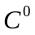
N | Основни свойства | Мерни единици | -54 | 23 | 82 | 132
1 | Якост на опън - | МРа | 1370 | 1620 | 1570 | 1620
2 | Модул на еластичност при опън - |  | 137 | 147 | 147 | 142
3 | Разрушаваща деформация - | % | 1,0 | 1,1 | 1,1 | 1,1
4 | Якост на натиск - | МРа | 1520 | 1470 | 1275 | 1175
5 | Е-модул при натиск -Е_{р} |  | 132 | 132 | 127 | 127
6 | Якост на огъване - σ_{F} | МРа | 1860 | 1815 | 1665 | 1570
7 | Модул при огъване: |  | 127 | 127 | 127 | 127
8 | Якост на междуслойно срязване | МРа | 137 | 118 | 98 | 78
Табл. 10: Якостни характеристики на слоест въглепласт с еднопосочно ориентирани влакна, получени от автоклавния метод на японската фирма “Торе” при различни температури

Материалите на фирмата съдържат 35 % (обемни) епоксидна смола за високотемпературно втвърдяване и 65 % (обемни) въглеродни влакна във вид на едноосно ориентирани ленти. Тези материали се използват в строителството на самолети на фирмата “Боинг”.

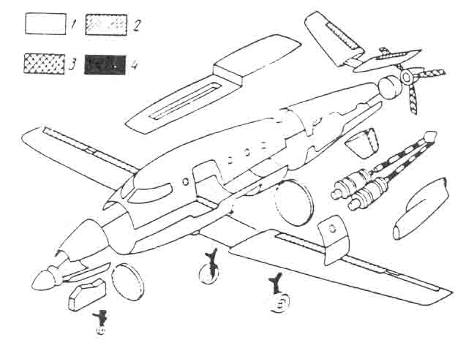

Фиг. 33: Първият самолет, построен изцяло от композитни материали
през 1981 г. във Великобритания, където:
1-въглепласти
2-слоисти въглепласти
3-органопласти
4-метали

Това е предшественикът на съвременните самолети от карбонови нишки.

Л И Т Е Р А Т У Р А:

Илиев И. К. Основи на проектирането на уреди, Габрово, (1988).
Дитрих, Я. Проектирование и конструирование. Системны подход, Мир, (1981).
Gordon, J. E. STRUCTURES, OR WHY THINGS DON’T FALL DOWN, Penguin Books.
Богданович Л. Б. И др. Художественное конструированние в машиностроении, Техника, Киев, (1970).
Валькова Н. П. И др. Дизайн: очерки теории системного проектирования, Ленинград. (1983).

